التقرير السنوي 1/7/2022-30/6/2023

بسم الله الرحمن الرحيم
الحمد لله حمدا طيبا مباركا فيه والصلاة والسلام على أشرف المرسلين سيدنا محمد وعلى آله وصحبه أجمعين.
أهلا وسهلا بحضراتكم في عالم جراحة العظام ذلك القسم الذي يؤدي خدمات نسعى أن تكون في أبهى صورة لكل من العملية التعليمية بالقسم متمثلة في طلبة البكالوريوس وأطباء الدراسات العليا دبلوم وماجيستير ودكتوراه من محاضرات ودروس عملية وورش عمل ومؤتمرات متنوعة بالقسم كما أن هناك دور حيوي وفعال في خدمه المرضي المترددين علي مستشفي الزهراء الجامعي وذالك من خلال وحدات متخصصه في علاج اصابات وامراض العظام المختلفه تعمل بكل جهدها في الاهتمام بهؤلاء المرضي ورفع كفائه أعضاء الوحده علميا ومواكبه التطورات العالميه في مجال جراحه العظام علي مستوي الجامعات المصريه بل وعلي المستوي الدولي.
نسأل أن يوفقنا لما يخبه ويرضاه وان يرفع بنا قسمنا وكلينتا وجامعتنا العريقه.
والسلام عليكم ورحمه الله وبركاته

أ.د/وائل شعبان محمود
رئيس قسم جراحه العظام

أعضاء قسم جراحه العظام
الصورة | الدرجة | الاسم
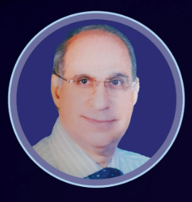 | أستاذ متفرغ | عمر عبد الرحمن أحمد | 1
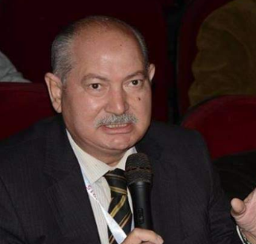 | أستاذ متفرغ | جاد راغب عبد الباقي | 2
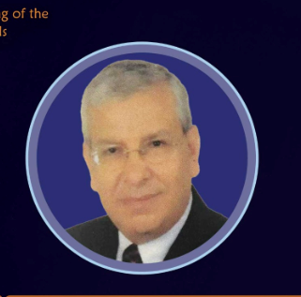 | أستاذ متفرغ | محمود مبروك سعيد | 3
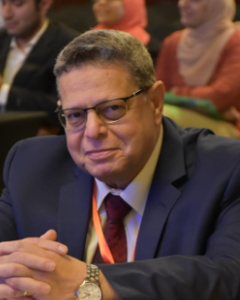 | أستاذ متفرغ | جمال السيد حسين الصبحي | 4
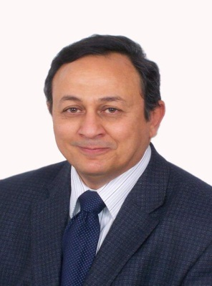 | أستاذ متفرغ | هاني زكي محمد سعيد | 5
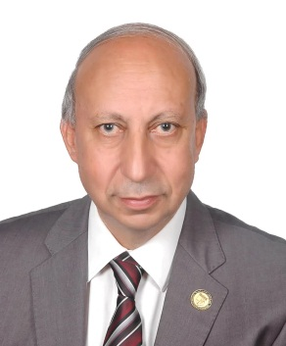 | أستاذ متفرغ | عادل حامد عوض الله | 6
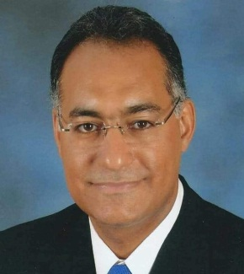 | أستاذ متفرغ | هشام محمد السعدي فرهود | 7
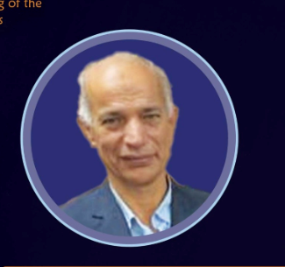 | أستاذ متفرغ | ثروت محمد عبد الرحمن سليمان | 8
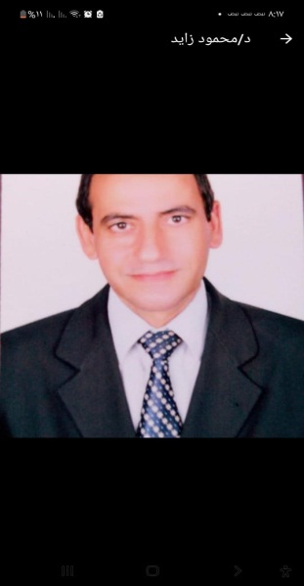 | أستاذ | محمود عبد الله مصطفي زايد  ( إعارة بالخارج) | 9
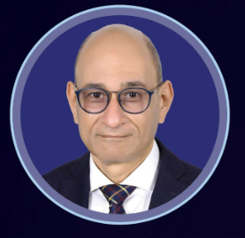 | أستاذ | ياسر حسن علي البطراوي | 10
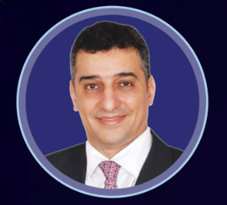 | أستاذ | محمد أحمد يحي محمد | 11
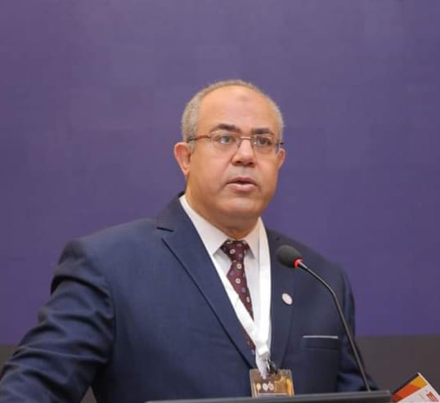 | أستاذ | وائل شعبان محمود المتولي | 12
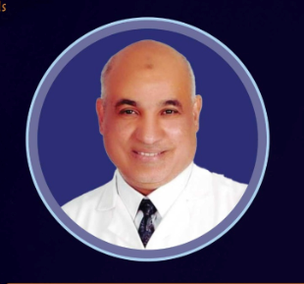 | أستاذ | سعيد كريم عبد الحميد محمد | 13
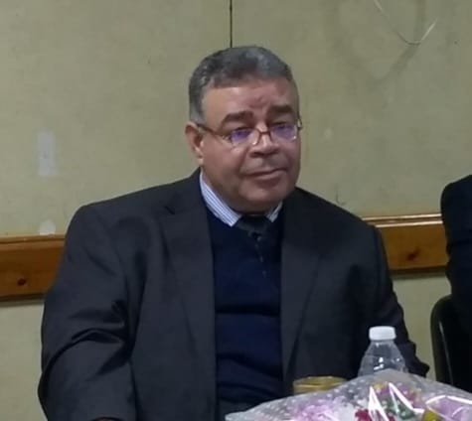 | أستاذ مساعد | محمود ابراهيم عبد الغني  ( إعارة بالخارج) | 14
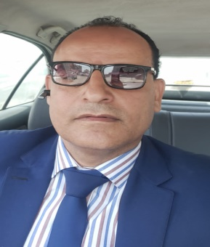 | أستاذ مساعد | عبد العليم محمد محمد ابراهيم سلطان | 15
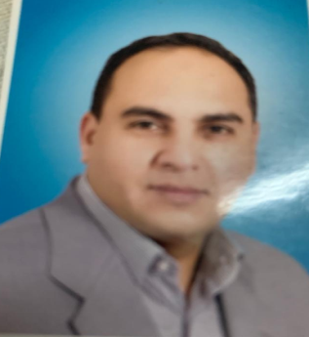 | أستاذ مساعد | عبد الحميد عبد العزيز عطا الله | 16
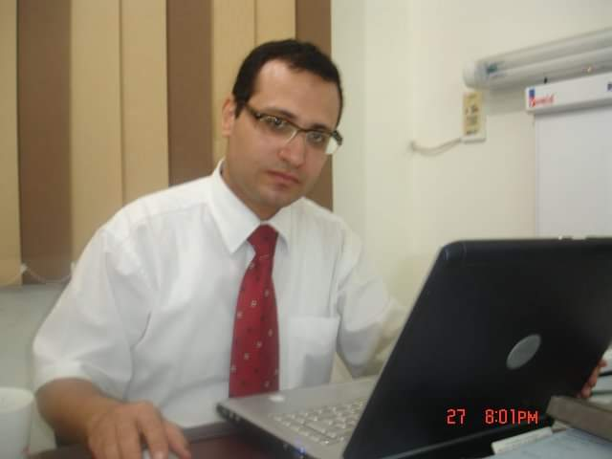 | أستاذ مساعد | وائل عبد الكريم المتولي عبد النبي الدهشان  ( إعارة بالخارج) | 17
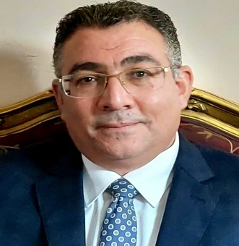 | أستاذ مساعد | حسن فتحي محمد البحيري | 18
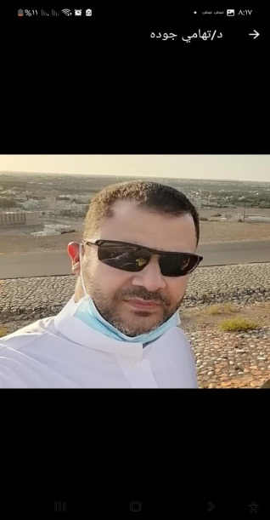 | أستاذ مساعد | تهامي جودة تهامي حسن  ( إعارة بالخارج) | 19
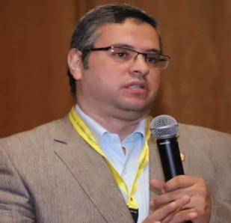 | أستاذ مساعد | فيصل أحمد هاشم إمام الشريف | 20
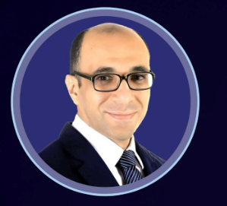 | أستاذ مساعد | هاني محمد عبد الجواد ابو زيد | 21
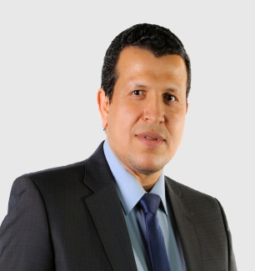 | أستاذ مساعد | أشرف محمد عبد العزيز خطاب | 22
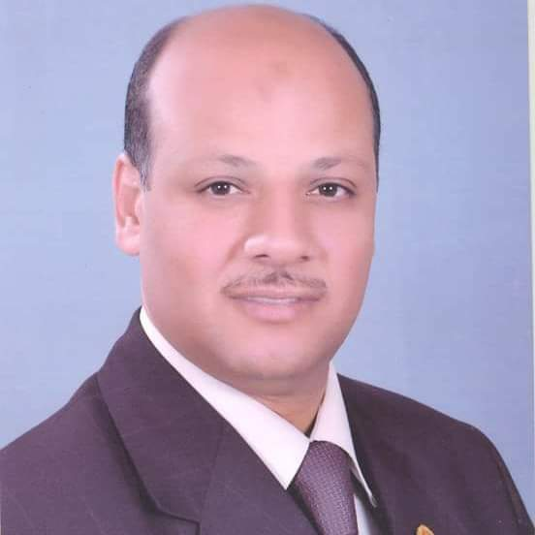 | أستاذ مساعد | أحمد ابراهيم عبد السلام حسن | 23
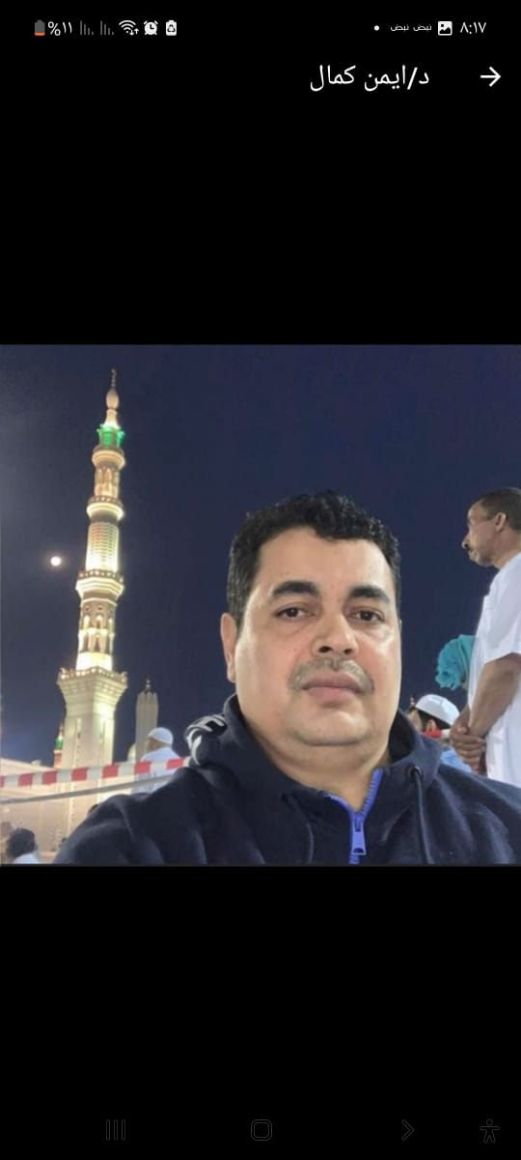 | أستاذ مساعد | أيمن كمال محمد صلاح  ( إعارة بالخارج) | 24
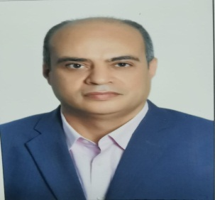 | أستاذ مساعد | ياسر السيد حسين وهد | 25
 | أستاذ مساعد | محمد عبد الحي عمر الدناصوري  ( إعارة بالخارج) | 26
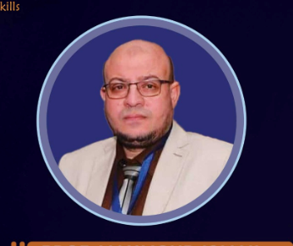 | أستاذ مساعد | محمود علي اسماعيل مصطفي | 27
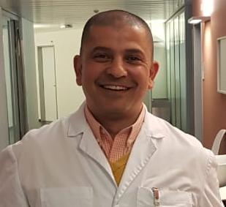 | مدرس | عبد الخالق عبد الغفار عبد الخالق الزلباني | 28
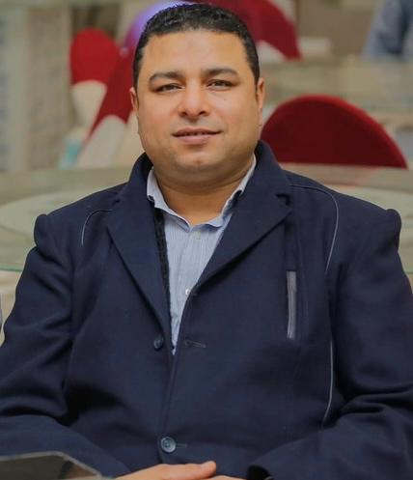 | مدرس | محمد رمضان السيد الفيشاوي | 29
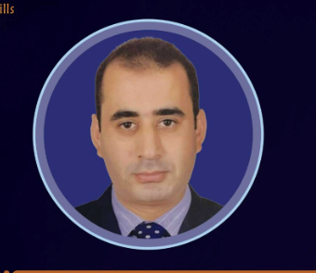 | مدرس | أحمد سيد أحمد حسين الشامي | 30
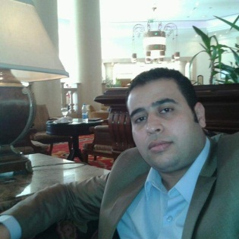 | مدرس | محمد نجاح أحمد إبراهيم  ( إعارة بالخارج ) | 31
 | مدرس | أسلام حسين محمد الدهنة  ( إعارة بالخارج) | 32
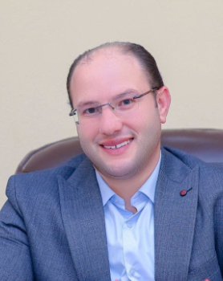 | مدرس | محمد عبد الجواد اسماعيل عمارة | 33
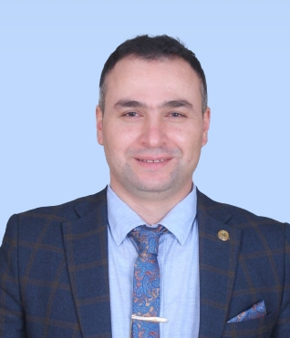 | مدرس | محمد أحمد عبد الفتاح ابرهيم | 34
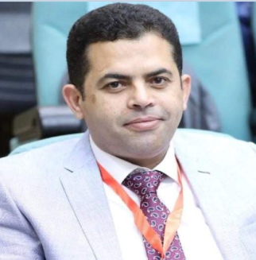 | مدرس | علي عبد الواحد زكي ابراهيم | 35
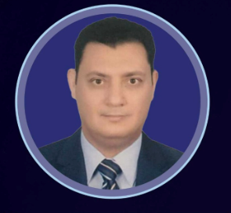 | مدرس | محمد حربي عبد الغني عبد ربه | 36
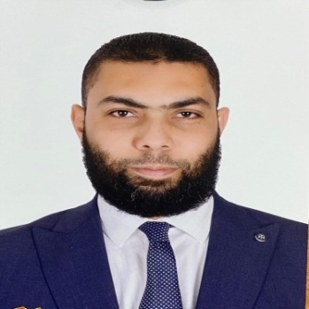 | مدرس | إبراهيم السيد محمد مرسي | 37
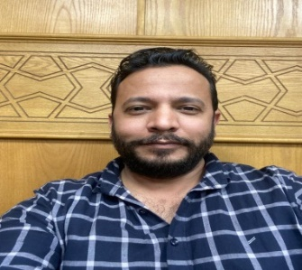 | مدرس مساعد | عواض محمد محمد أحمد الخولي | 38
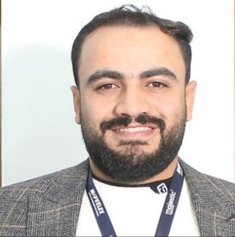 | مدرس مساعد | محمود عبد الفتاح حبيب | 39
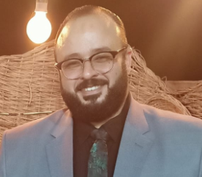 | مدرس مساعد | حامد لطفي حامد عبد الله خليل | 40
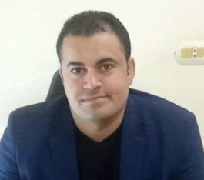 | مدرس مساعد | طارق محمد عبد الحميد العطار | 41
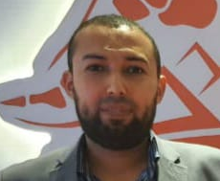 | مدرس مساعد | محمد عبد الرحمن عبد الفتاح | 42
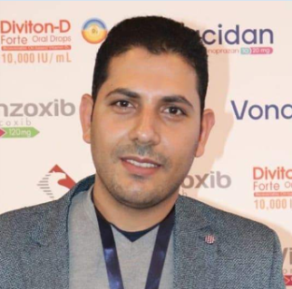 | مدرس مساعد | محمود رجب عبد العاطي السيد | 43
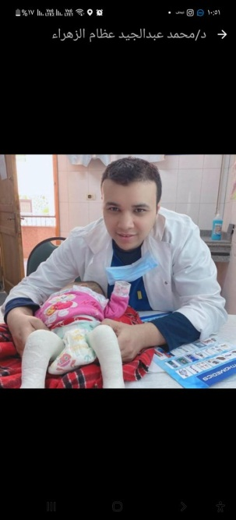 | مدرس مساعد | محمد محمود عبد الجيد المغازي | 44
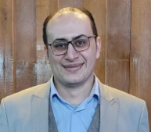 | مدرس مساعد | محمد محمد السيد الدسوقي البيطار | 45
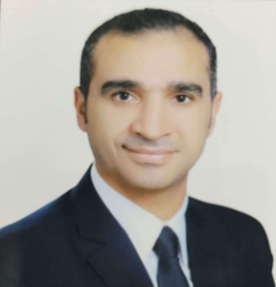 | مدرس مساعد | رائد احمد محمد عبد المقصود | 46
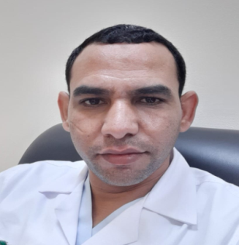 | مدرس مساعد | أدهم توفيق عبد الفتاح أحمد | 47
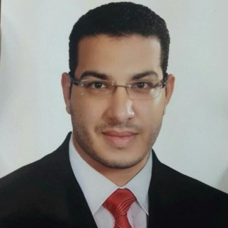 | مدرس مساعد | محمود فتوح حامد الشيخة | 48
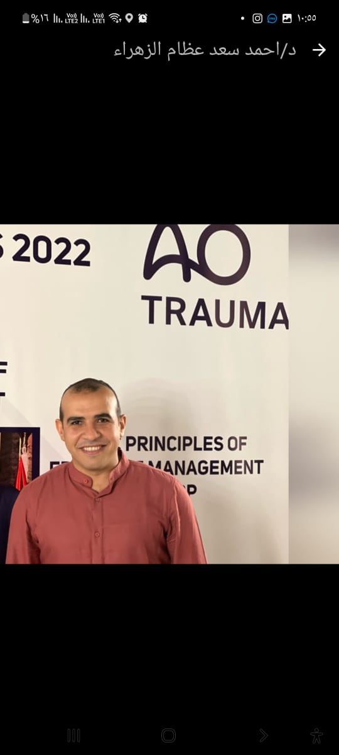 | مدرس مساعد | أحمد سعد رياض | 49
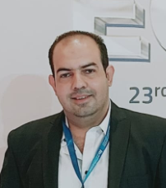 | مدرس مساعد | محمد الصفتي | 50
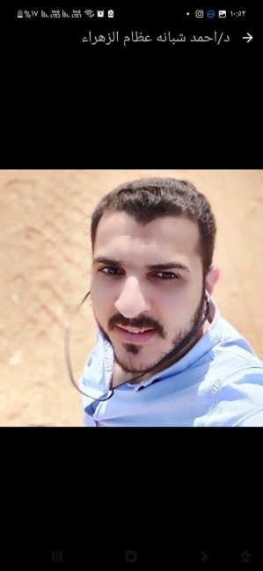 | مدرس مساعد | احمد محمد شبانة | 51

نواب القسم

مصطفي جمال رياض حسان | 1
سامح محمد سعداوي | 2
احمد بيومي قابيل | 3
الحسن حسني السيد أبو زيد | 4
محمد عبده احمد | 5
محمد جلال زارع | 6
احمد محمود عبد العال | 7
محمد مختار السيد | 8
محمد فوزي | 9
محمود نصر الشهاوي | 10
عبد الله رضا الشاذلي | 11
محمود طارق | 12

الهيكل التنظيمي
وحدات القسم:
يتكون قسم العظام بمستشفي الزهراء الجامعي من خمس وحدات تنظيمية علي النحو التالي :
  - وحدة التقويم والتطويل واعادة بناء العظام وعظام الاطفال
- رئيس الوحدة : أ.د/ياسر البطراوي
- اعضاء الوحدة :
أ.د / وائل شعبان
أ.د/محمود اسماعيل
د/علي عبد الواحد
د / أحمد سعد
د / محمد عبد الجيد
  - وحدة المناظير واصابة الملاعب
- رئيس الوحدة : أ.د/سعيد كريم
- اعضاء الوحدة :
أ.د/ عمر عبد الرحمن
أ.د/ عادل حامد
أ.د/محمد يحي
أ.د/فيصل الشريف
د/احمد الشامي
د/محمد حربي
د / أدهم توفيق
د/ محمد عبد الرحمن
د/ أحمد شبانه
- وحدة العمود الفقري
- رئيس الوحدة : أ.د/ حسن البحيري
- اعضاء الوحدة :
أ.د/جاد راغب عبدالباقي
أ.د/ هاني زكي
أ.د/ هشام فرهود
أ.د/احمد ابراهيم
أ.د/هاني عبد الجواد
د / محمد عبد الجواد
د عواض الخولي
د/ إبراهيم المرسي
د / رائد عبد المقصود
د/ محمود الشيخة
د/ حامد لطفي
- وحدة المفاصل
- رئيس الوحدة : أ.د/ عبدالحميد عبدالعزيز
- اعضاء الوحدة :
أ.د / محمود مبروك
أ.د / جمال الصبحي
أ.د/ياسر السيد
د/عبد الخالق الزلباني
د/محمد الفيشاوي
د / محمود رجب
د / طارق العطار
- وحدة اليد والجراحات الميكروسكوبيه
- رئيس الوحدة : أ.د/ أشرف عبد العزيز
- اعضاء الوحدة :
أ.د/عبد العليم سلطان
د/محمد عبد الفتاح
د / محمد الصفتي
د/ محمد البيطار
د/محمود حبيب

النشاط العلمي للقسم
كل وحده من وحدات القسم تقوم بدورها حيث أنه لكل وحده يوم عمليات ويوم عياده ويوم طوارئ
وحدة التشوهات:
تقوم باصلاح تشوهات الاطفال وعلاج التقوس وقصر القامة وعلاج العيوب الخلقية
وتعمل العيادة يوم الاحد من كل اسبوع وتعمل الطوارئ علي مدار 24 ساعة من نفس
اليوم والعمليات يوم الاثنين من كل اسبوع
وحدة المناظير:
تقوم باصلاح واعادة تقويم الغضارف والاربطة المتواجدة في المفاصل مثل الرباط الصلبيي وتعمل العيادة يوم الخميس من كل اسبوع وتعمل الطوارئ علي مدار 24 ساعة يوم الثلاثاء من كل اسبوع والعمليات يوم السبت من كل اسبوع
وحدة العمود الفقري:
تقوم باصلاح امراض الغضاريف والفقرات وعلاج كسور العمود الفقري وعلاج تشوهات العمود الفقري وتعمل العيادة يوم السبت من كل اسبوع وتعمل الطوارئ علي مدار 24 ساعة من نفس اليوم والعمليات يوم الاحد من كل اسبوع
وحدة المفاصل:
تقوم باصلاح وتغير المفاصل الصناعية وتعمل العيادة يوم الاثنين من كل اسبوع وتعمل
الطوارئ علي مدار 24 ساعة من نفس اليوم والعمليات يوم الاربعاء من كل اسبوع
وحدة اليد:
وحدة اليد تقوم باصلاح اصابات اليد والطرف العلوي ونقل الاوتار وتعمل العيادة يوم الاربعاء
من كل اسبوع وتعمل الطوارئ علي مدار 24 ساعة من نفس اليوم والعمليات يوم الخميس من كل
اسبوع.
النشاط العلمي للقسم
- التدريس لطلبة البكالوريس وشرح المقررات الدراسية والتدريب العملي والاكلينيكي والمشاركة في امتحانات البكالوريس وعمل محاضرات للطالبات الماليزيات .
- التدريس لطلبة الدراسات العليا (دبلوم & ماجستير & دكتوراه)وذلك عن طريق محاضرات للطلبة وعمل مراجعات وكورس شامل قبل انعقاد الامتحانات
- تخصيص يوم لعمل سيمنار شهري لطلبة الدراسات العليا .
- تنظيم اليوم العلمي الأسبوعي للقسم يوم الثلاثاء من كل أسبوع علي أن تقوم كل وحدة من الواحدات المختلفه بالقسم بتنظيم اليوم يتبعه عرض تقديمي لبعض حالات الوحدة ويتم مناقشتها .
- إنعقاد ورش عمل بشكل دوري في القسم
- مناقشة رسائل الماجستر والدكتوراه .
- المشاركة الامتحانات التحريرية في دور ابريل ودور سبتمبر
- إنعقاد الامتحانات العملية والشفهية دور ابريل
- إنعقاد المؤتمر السنوي للقسم بمشاركة أساتذة من كل جامعات مصر .
- مشاركة أعضاء القسم بالمؤتمرات العالميه والمحلية .

أمثله علي بعض الحالات التي تمت بقسم العظام
1-العمود الفقري
- Spodiolysis
Pre-operative
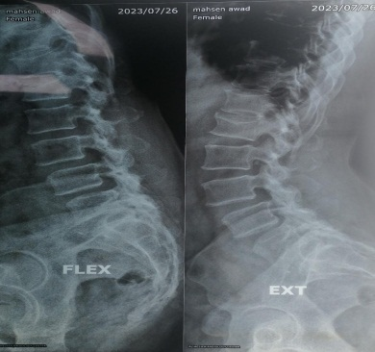
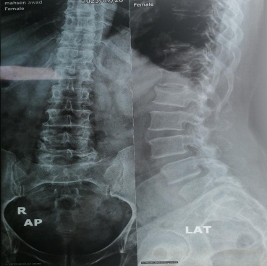
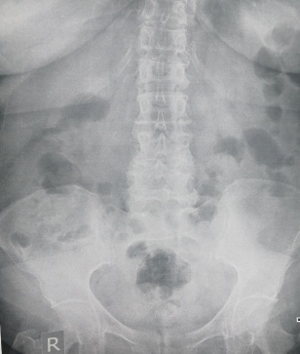
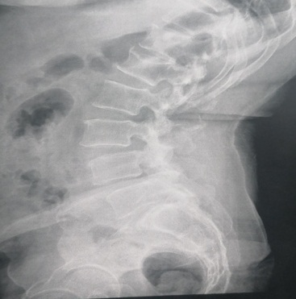
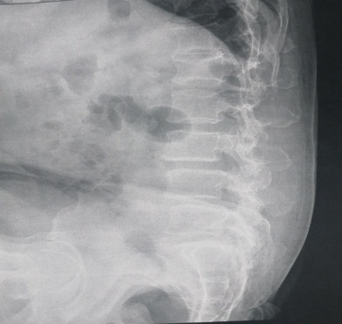
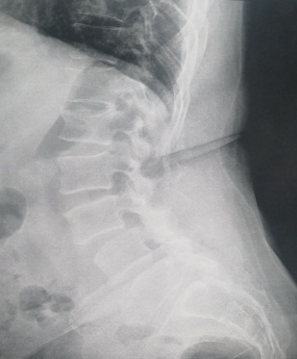

Postoperative
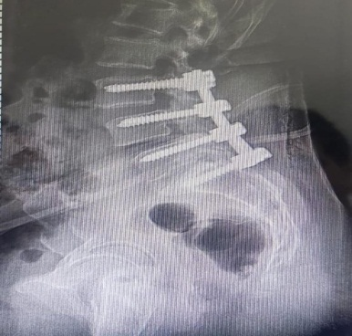
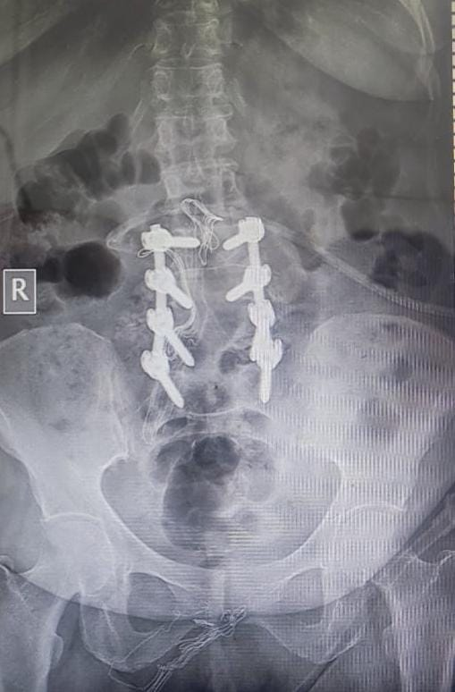

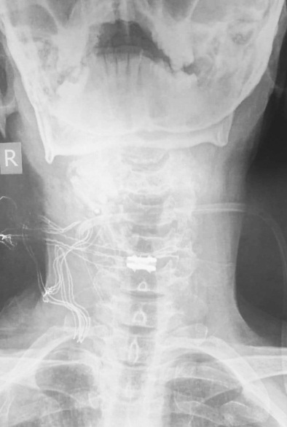
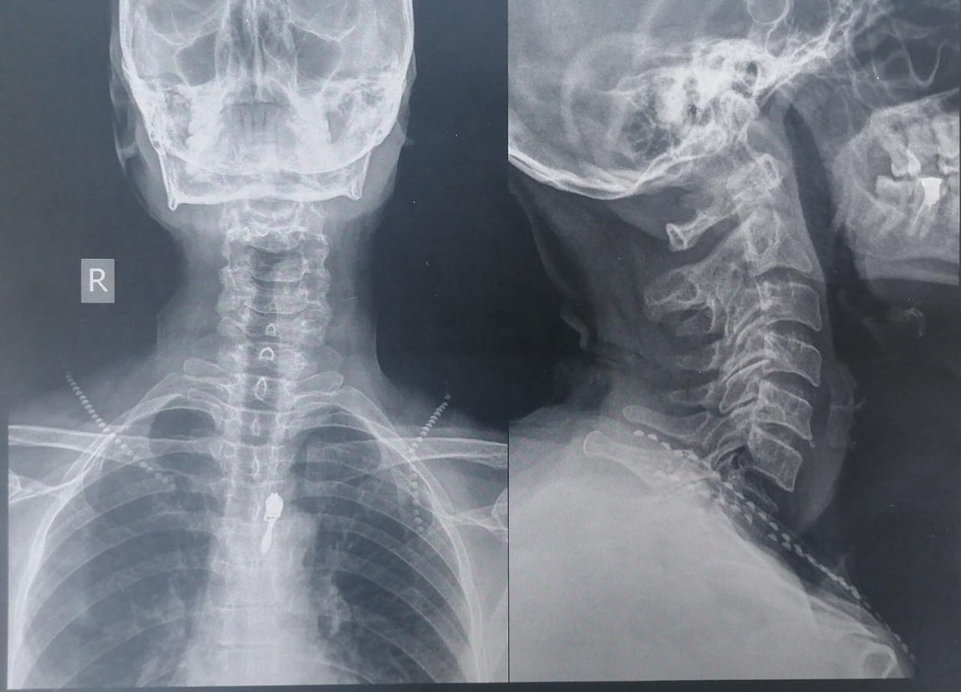
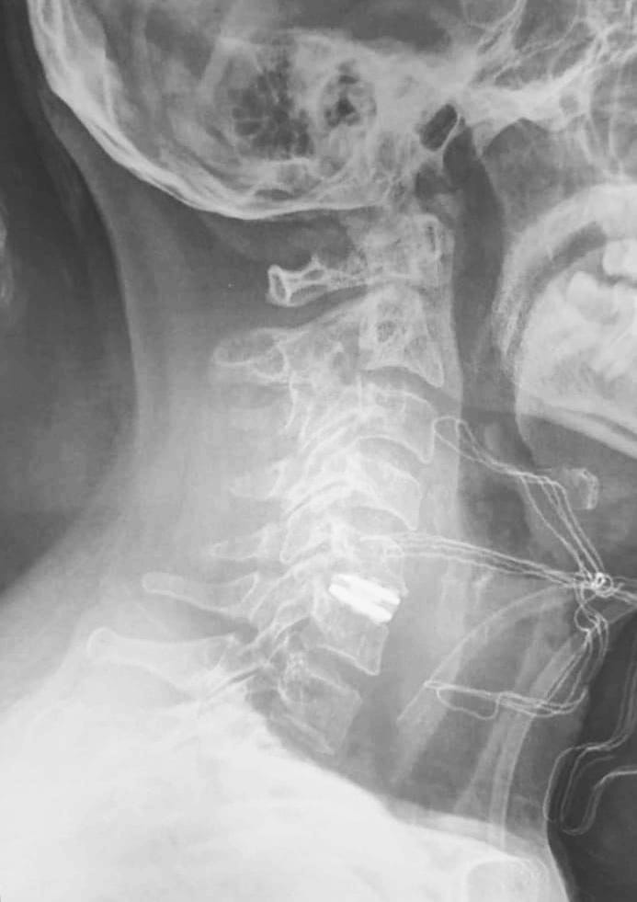
- Cervical Disc prolapse
Preoperative postoperative
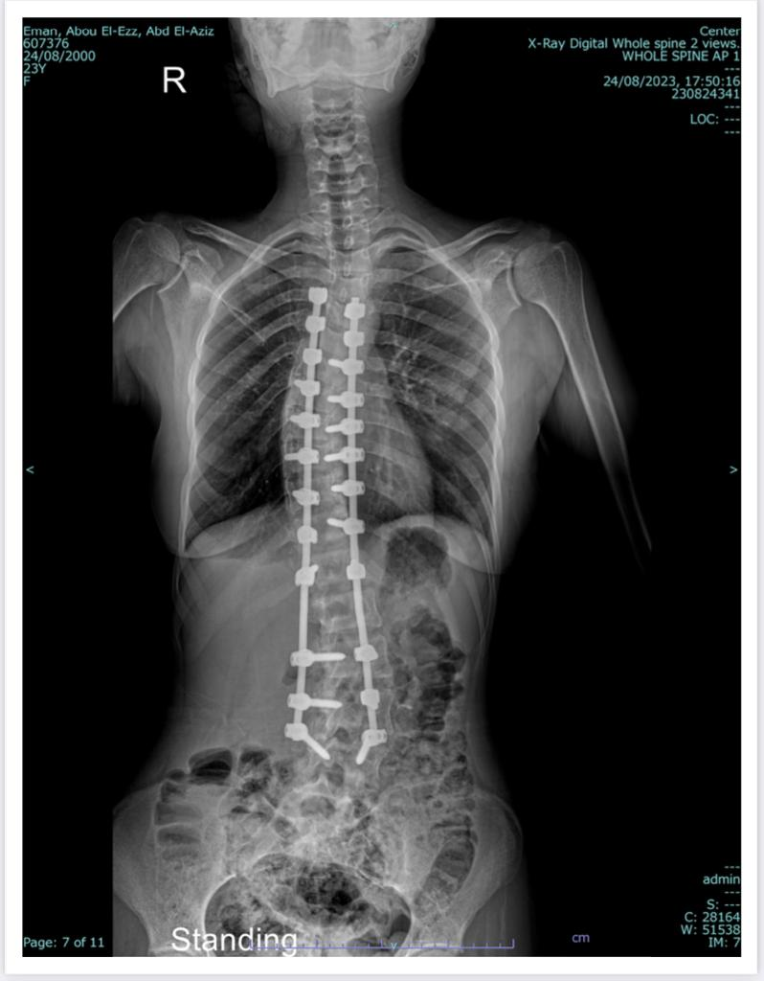
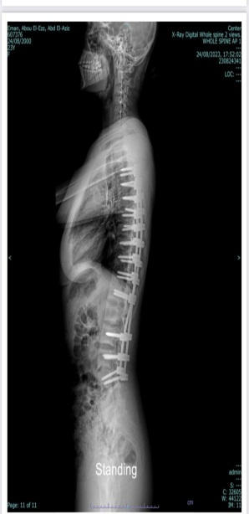
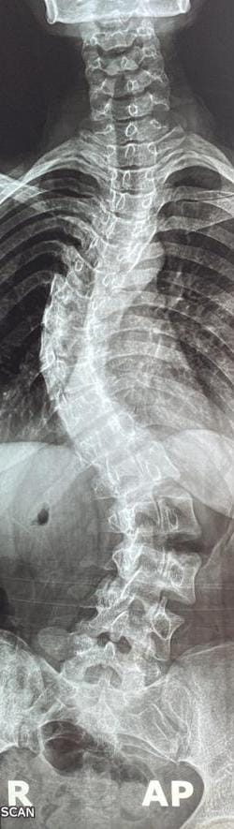
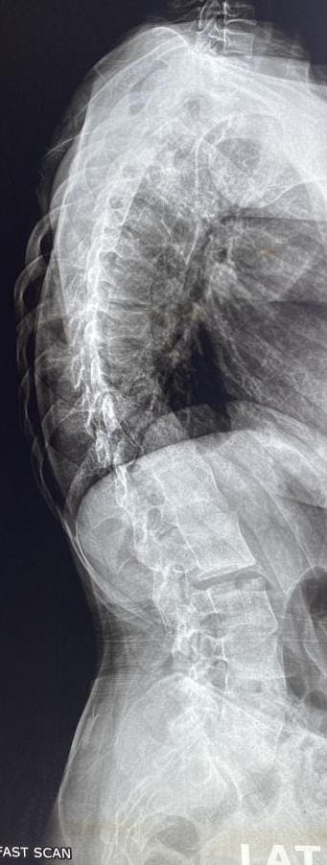
- Scoliosis
Preoperative Postoperative

2-المفاصل
- Shoulder
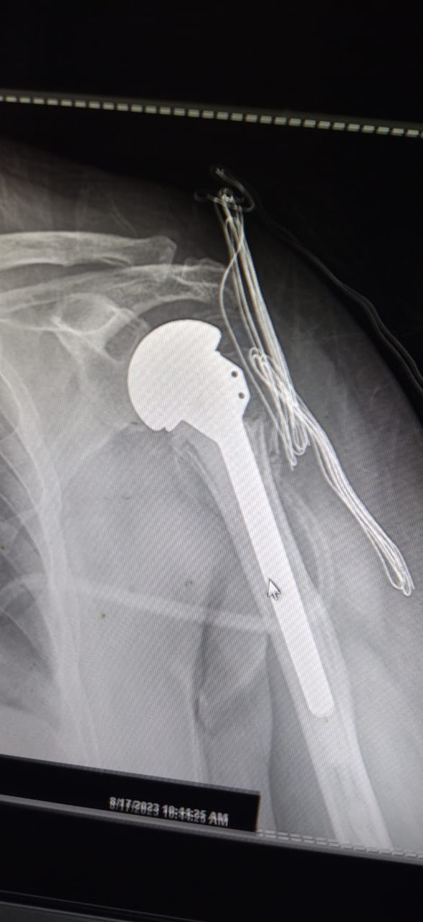

- Hip
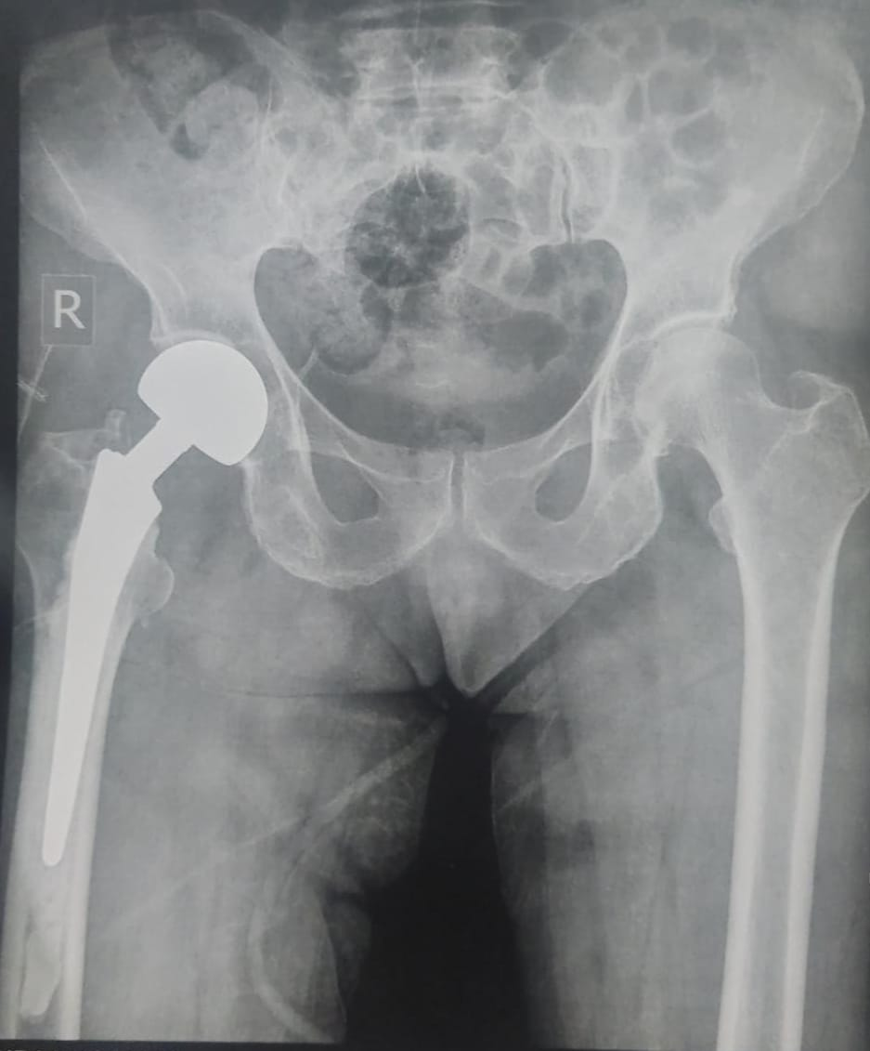

- Knee
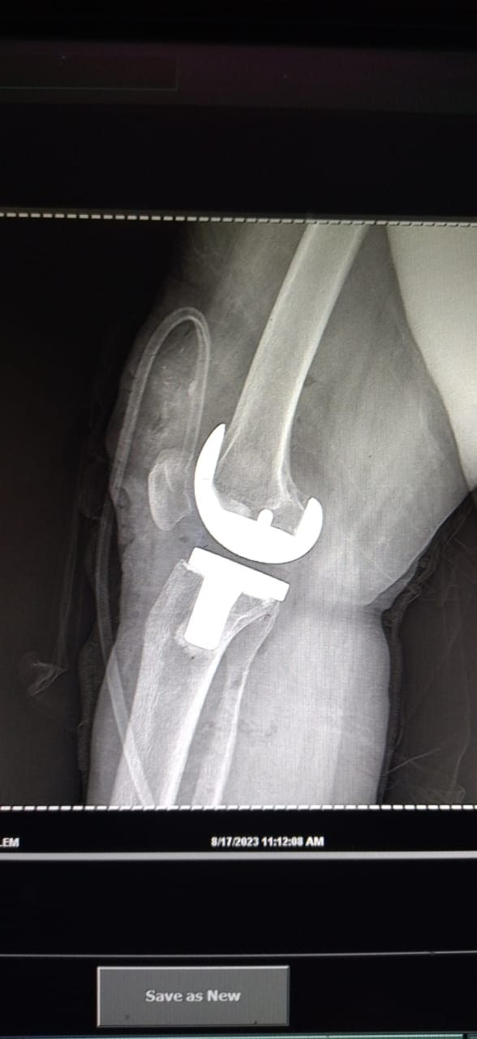
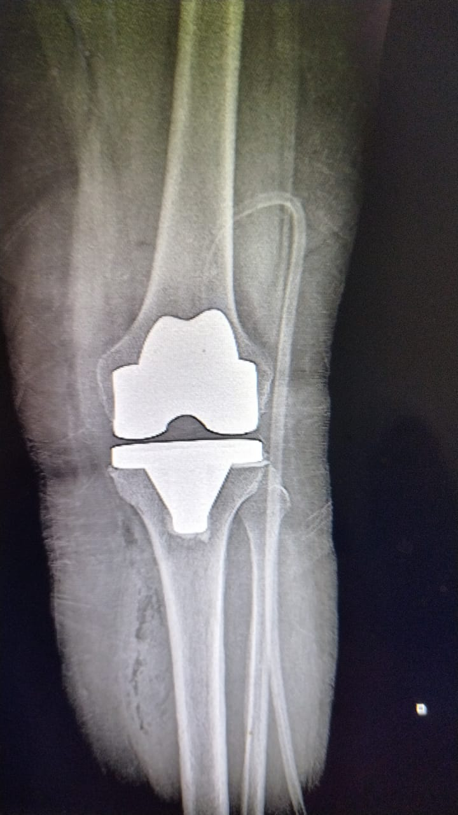

2-المناظير

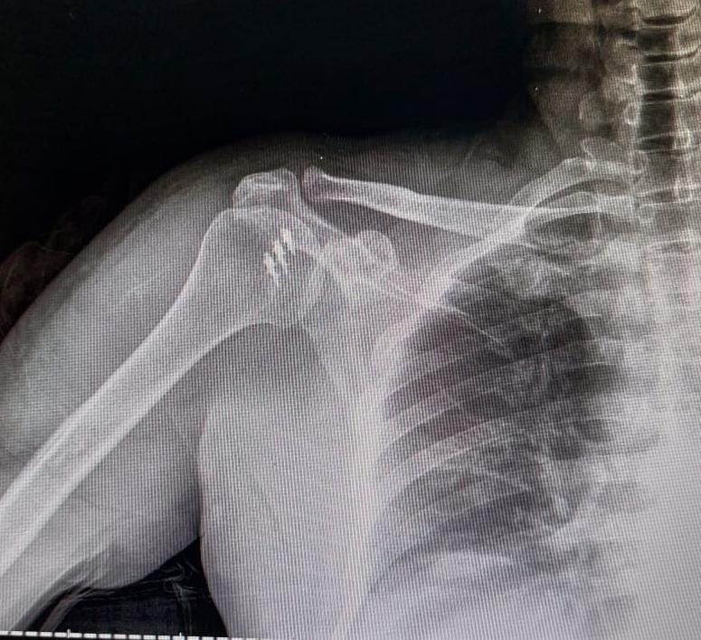
- RCT
- ACL
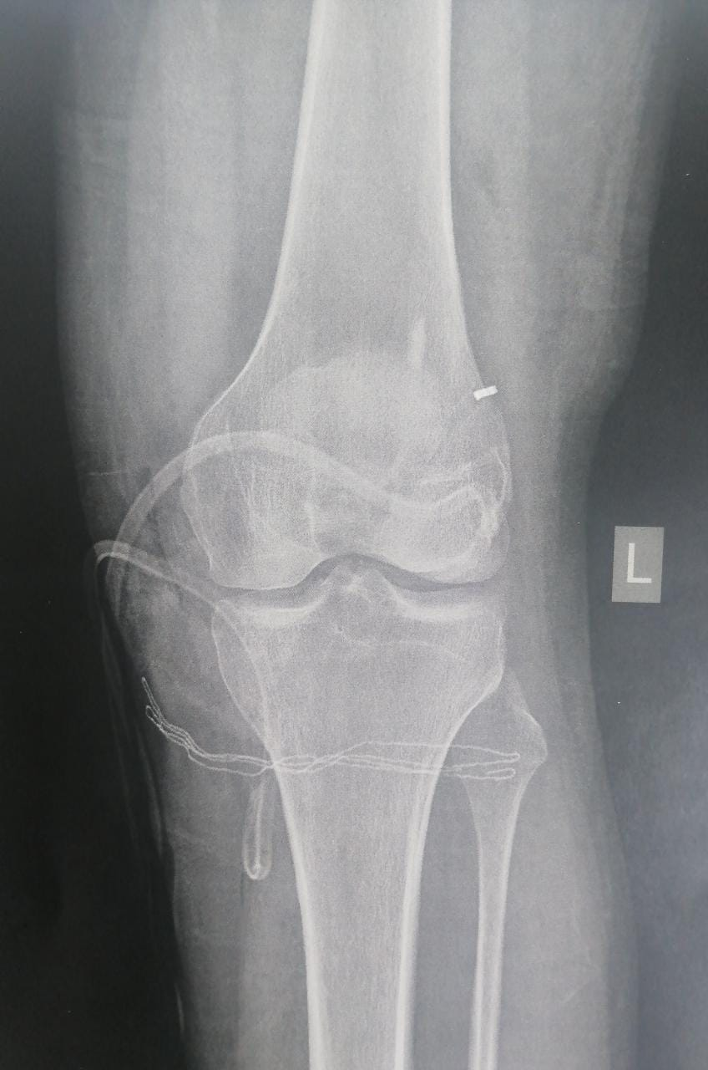
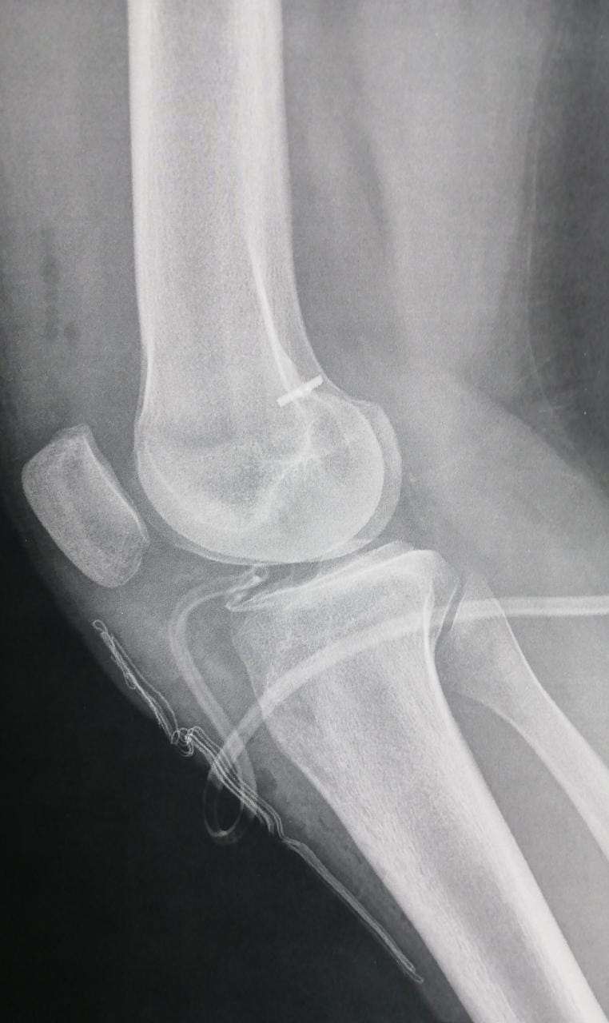

المؤتمر السنوى لقسم جراحة العظام 15 – 17 \6 \2023

ANNUAL CONFERENCE OF ORTHOPEDIC DEPARTMENT
FACULTY OF MEDICINE
FOR GIRLS - AZHAR UNIVERSITY
Updating and Upgrading of the
Orthopedic Clinical Skills
15 - 17 June 2023
Tolip El Forsan, Ismailia
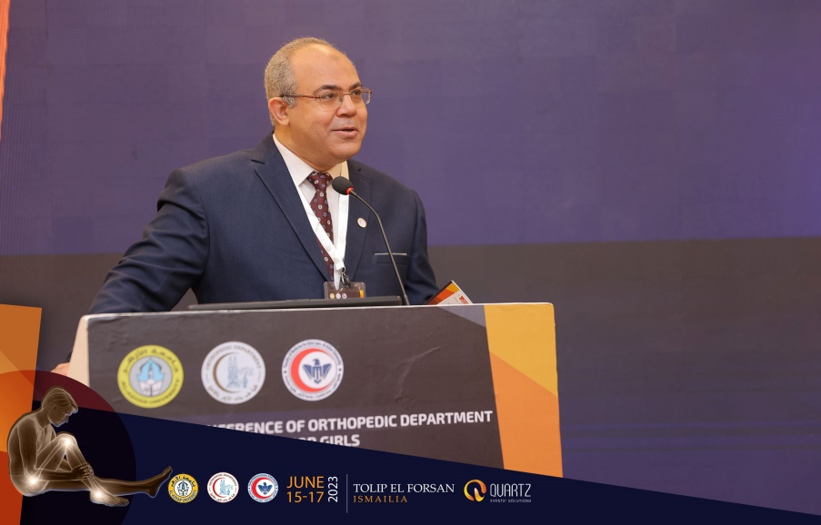

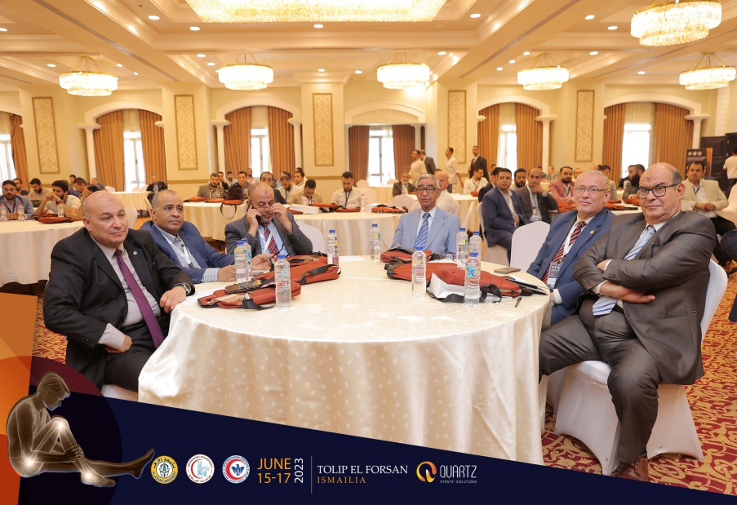

الثلاثاء ٢٣-٥-٢٠٢٣
اللقاء العلمى الإسبوعي لقسم جراحة العظام
تحت إشراف الاستاذ الدكتور / وائل شعبان رئيس القسم
شمل اليوم محاضرات قيمة ألقاها كل من
ا.د / عادل حامد استاذ جراحة العظام بالقسم ورئيس جمعية مناظير المفاصل
ا.د / فيصل الشريف استاذ مساعد جراحة العظام بالقسم
ا.د/ محمد سرحان استاذ مساعد العلاج الطبيعي
حضر اللقاء أعضاء هيئة التدريس الأفاضل والهيئة المعاونه ونواب القسم وطلاب الدراسات العليا

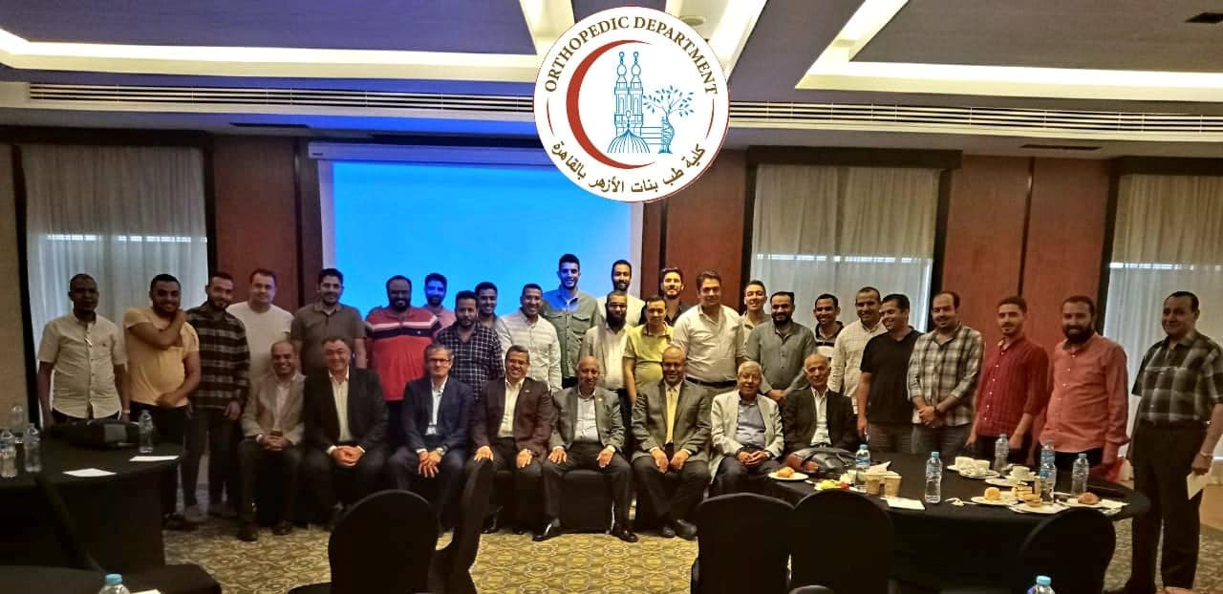

اليوم العلمي يوم الثلاثاء القادم الموافق ٢٣ / ٥ / ٢٠٢٣

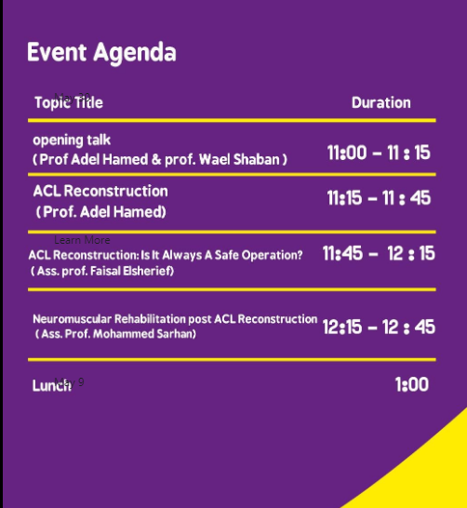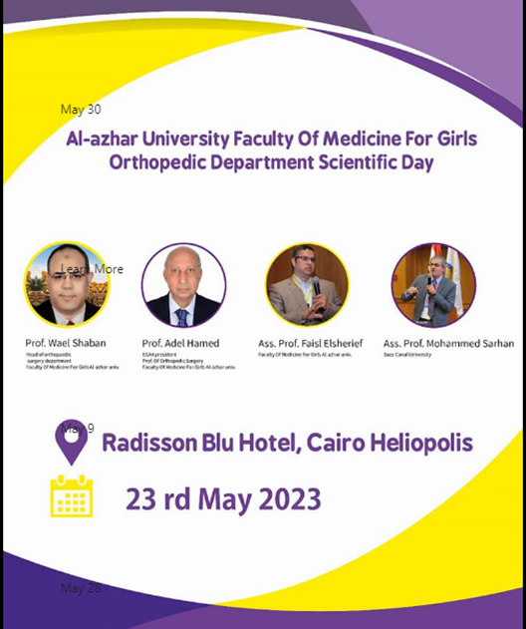

الثلاثاء ١٦ - ٥ -٢٠٢٣
اللقاء العلمى الإسبوعي لقسم جراحة العظام
تحت إشراف الاستاذ الدكتور / وائل شعبان رئيس القسم
وتنظيم متميز لوحدة جراحات المفاصل ورئيسها أ .د / عبدالحميد عبدالعزيز
ومحاضرات قيمة ألقاها
د/ محمد مبروك مدرس مساعد جراحة العظام بالقسم
د / محمود رجب مدرس مساعد جراحة العظام بالقسم
حضر اللقاء أعضاء هيئة التدريس الأفاضل والهيئة المعاونه ونواب القسم وطلاب الدراسات العليا

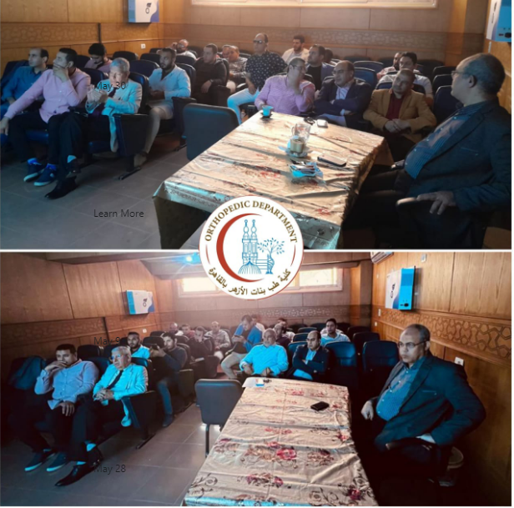

اليوم العلمي الأسبوعي لقسم العظام الثلاثاء ١٦ / ٥ / ٢٠٢٣

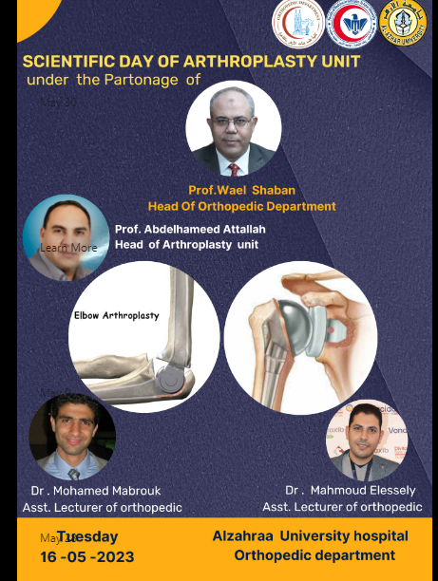

الثلاثاء ٩ -٥ -٢٠٢٣
اللقاء العلمى الإسبوعي لقسم جراحة العظام
تحت إشراف الاستاذ الدكتور / وائل شعبان رئيس القسم
وتنظيم متميز لوحدة التشوهات وجراحات عظام الأطفال
ومحاضرات قيمة ألقاها
.أ د / ياسر البطراوي استاذ جراحة العظام ورئيس الوحدة
ا د / محمود اسماعيل استاذ مساعد جراحة العظام بالقسم
د / أحمد سعد مدرس مساعد جراحة العظام بالقسم
د / محمد عبدالجيد مدرس مساعد جراحة العظام بالقسم
حضر اللقاء أعضاء هيئة التدريس الأفاضل والهيئة المعاونه ونواب القسم وطلاب الدراسات العليا.
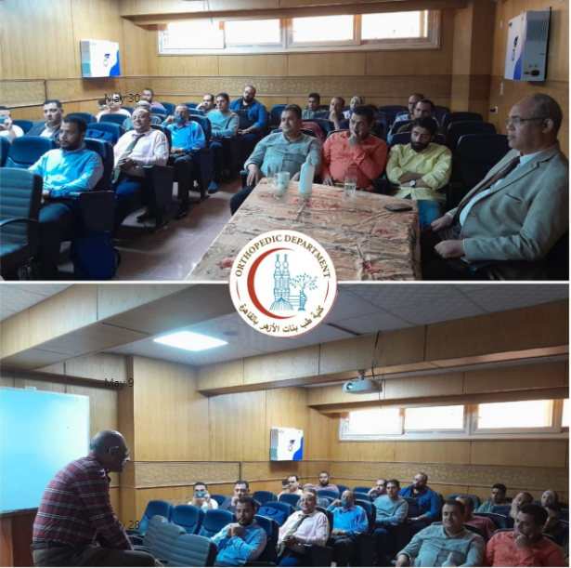

الثلاثاء ٢٠٢٣/٣/٢١
برعاية كريمة من السيد الاستاذ الدكتور وائل شعبان رئيس القسم اقيمت الندوة الدينية عن فقه الصيام وأحكام الطب والتداوي في رمضان بحضور فضيلة الاستاذ الدكتور ربيع الغفير امام وخطيب الجامع الازهر الشريف
وعلى هامش الندوة قام الاستاذ الدكتوروائل شعبان بتقديم درع القسم لفضيلته تقديرا لدوره في الدعوة والتوعية الدينية
كما كرم عدد من الأمهات من التمريض العاملين بقسم العظام بمناسبة عيد الام
حضر الندوة السادة أعضاء هيئة التدريس الأفاضل والهيئة المعاونه ونواب القسم وطلاب الدراسات العليا

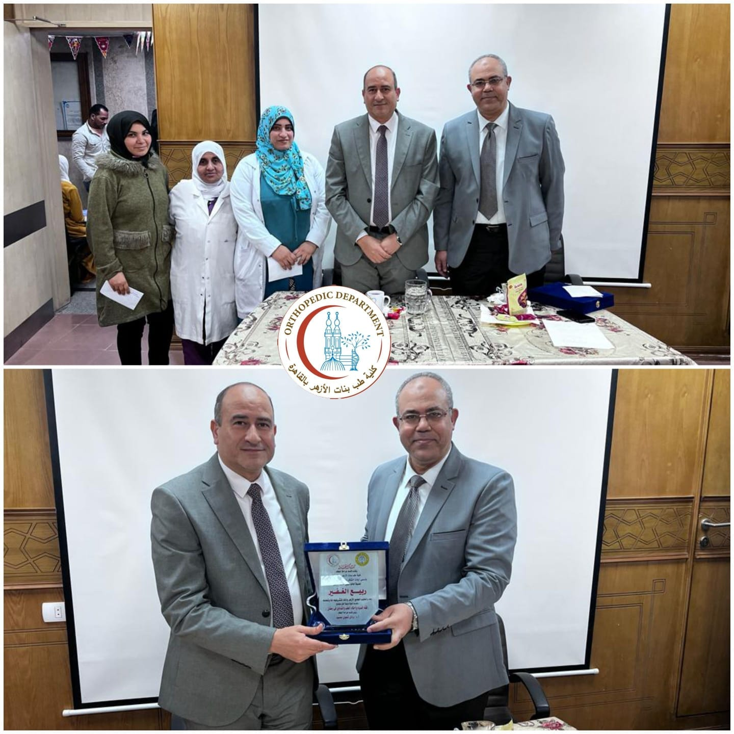

الثلاثاء 14 /3/2023
أقيم اللقاء العلمي الاسبوعي لقسم جراحة العظام
تحت إشراف الاستاذ الدكتوروائل شعبان رئيس القسم
حيث قامت الوحدات التخصصية بالقسم باستعراض إحصائية العمل بكل وحدة وعرض بعض الحالات للمناقشة حيث جرت نقاشات علمية مثمرة حول هذه الحالات تم بعدها انعقاد مجلس قسم جراحة العظام حضر اللقاء أعضاء هيئة التدريس الأفاضل والهيئة المعاونه ونواب القسم

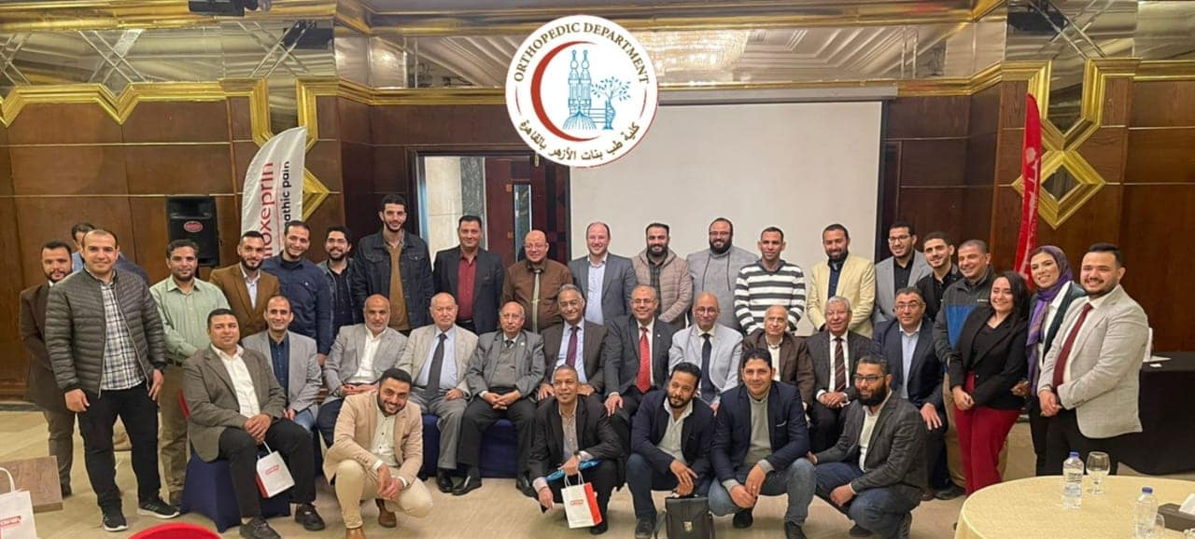

الثلاثاء 7/3/2023
أقيم اللقاء العلمي الاسبوعي لقسم جراحة العظام تحت إشراف الاستاذ الدكتور وائل شعبان رئيس القسم
بالتعاون مع AO Trauma -Egypt
وكورس حول Polytrauma patients
ومحاضرات قيمة ألقاها كل من:
ا.د / اشرف عبدالعزيز استاذ مساعد جراحة العظام بالقسم
ا.د/ رضوان متولي استاذ جراحة العظام - طب عين شمس
ا.د / عمرو عزام استشاري جراحة العظام - المعهد القومي للجهاز الحركي والعصبي
د.عين المروة مدرس التخدير والعناية المركزة - طب بنات الازهر
حضر اللقاء أعضاء هيئة التدريس الأفاضل والهيئة المعاونه ونواب القسم وطلاب الدراسات العليا
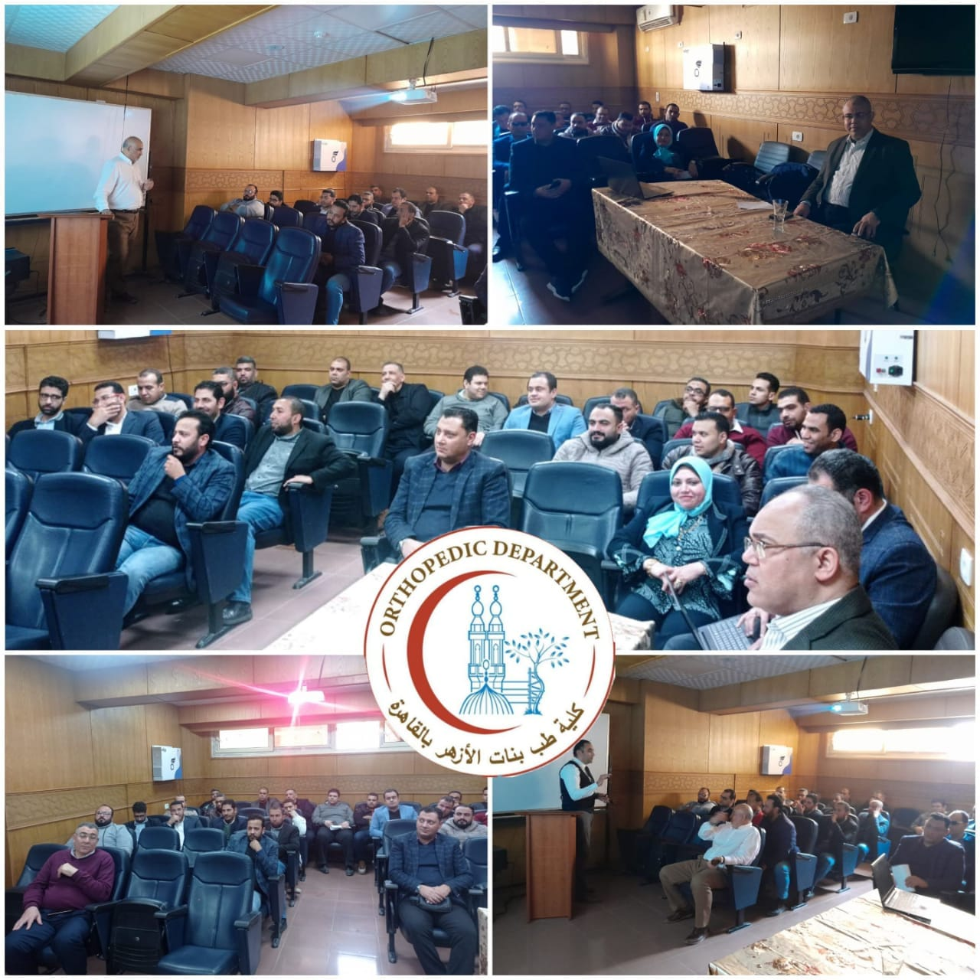
اللقاء العلمي الثلاثاء ٧ / ٣ / ٢٠٢٣

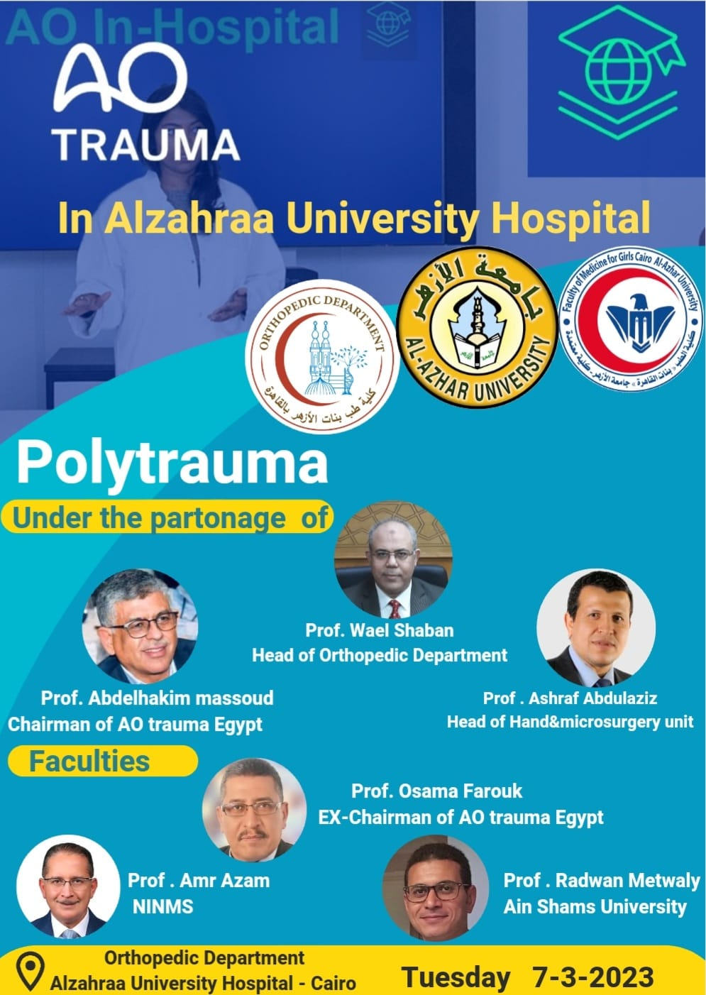

الثلاثاء ٢٨- ٢ -٢٠٢٣
اللقاء العلمى الإسبوعي لقسم جراحة العظام
تحت إشراف الاستاذ الدكتور / وائل شعبان رئيس القسم
وتنظيم متميز لوحدة المناظير وإصابات الرياضة
ومحاضرات قيمة ألقاها
سعيد كريم استاذ جراحة العظام ورئيس الوحدة أد\
د/ محمد عبدالرحمن مدرس مساعد جراحة العظام بالقسم
د / محمد حلمي استشاري العلاج الطبيعي
حضر اللقاء أعضاء هيئة التدريس الأفاضل والهيئة المعاونه ونواب القسم وطلاب الدراسات العليا.

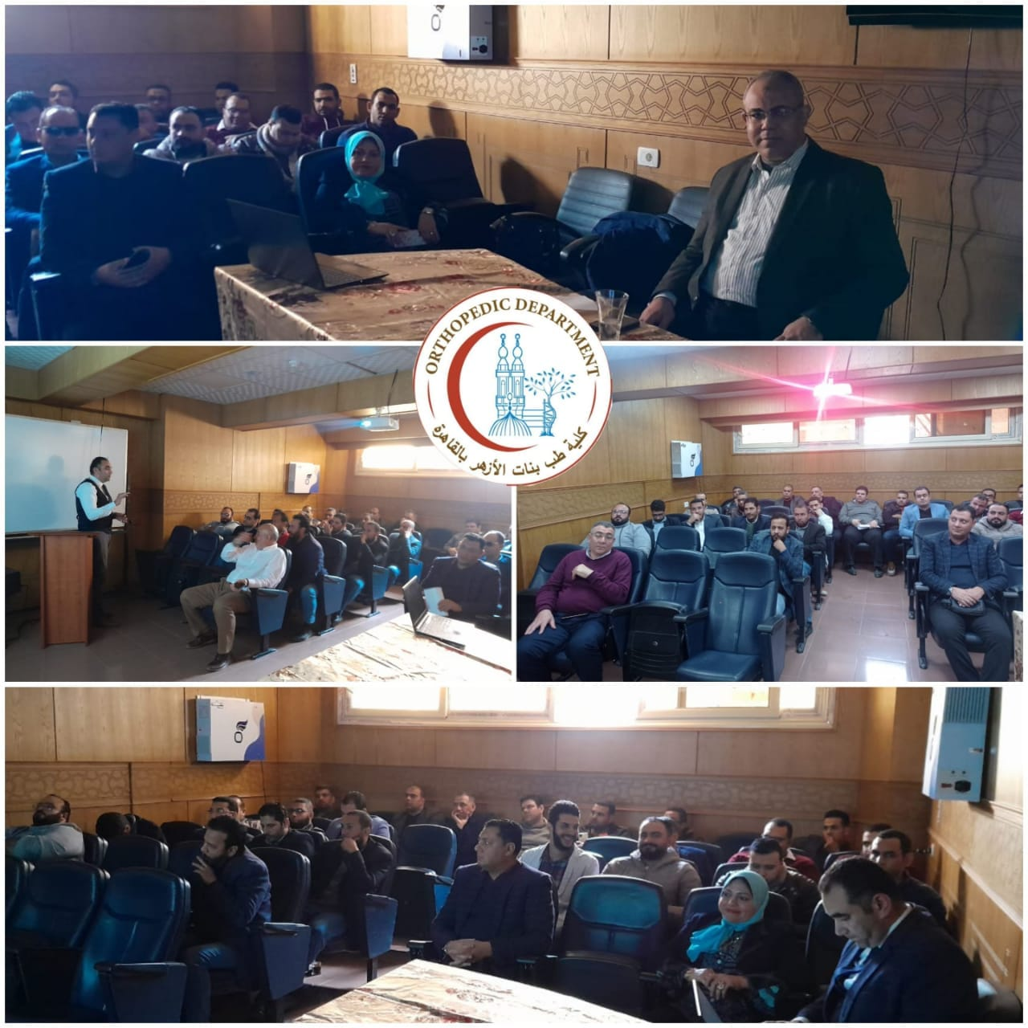

اللقاء العلمي الثلاثاء القادم ٢٨-٢-٢٠٢٣

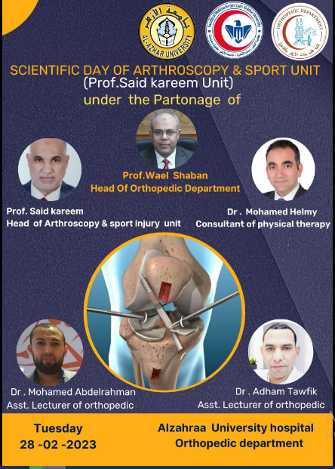

الثلاثاء ٢١-٢-٢٠٢٣
اللقاء العلمى الإسبوعي لقسم جراحة العظام
تحت إشراف الاستاذ الدكتور / وائل شعبان رئيس القسم
وتنظيم متميز لوحدة جراحة اليد والجراحات الميكرسكوبية ومحاضرات قيمة ألقاها
ا.د / عبدالعليم سلطان استاذ مساعد جراحة العظام بالقسم
د/محمد الصفتي مدرس مساعد جراحة العظام بالقسم
د/ محمد البيطار مدرس مساعد جراحة العظام بالقسم
ومشاركة شركة اورثوهاوس بورشة عمل عن استخدام المسمار النخاعي في تثبيت الكسور
حضر اللقاء أعضاء هيئة التدريس الأفاضل والهيئة المعاونه ونواب القسم وطلاب الدراسات العليا

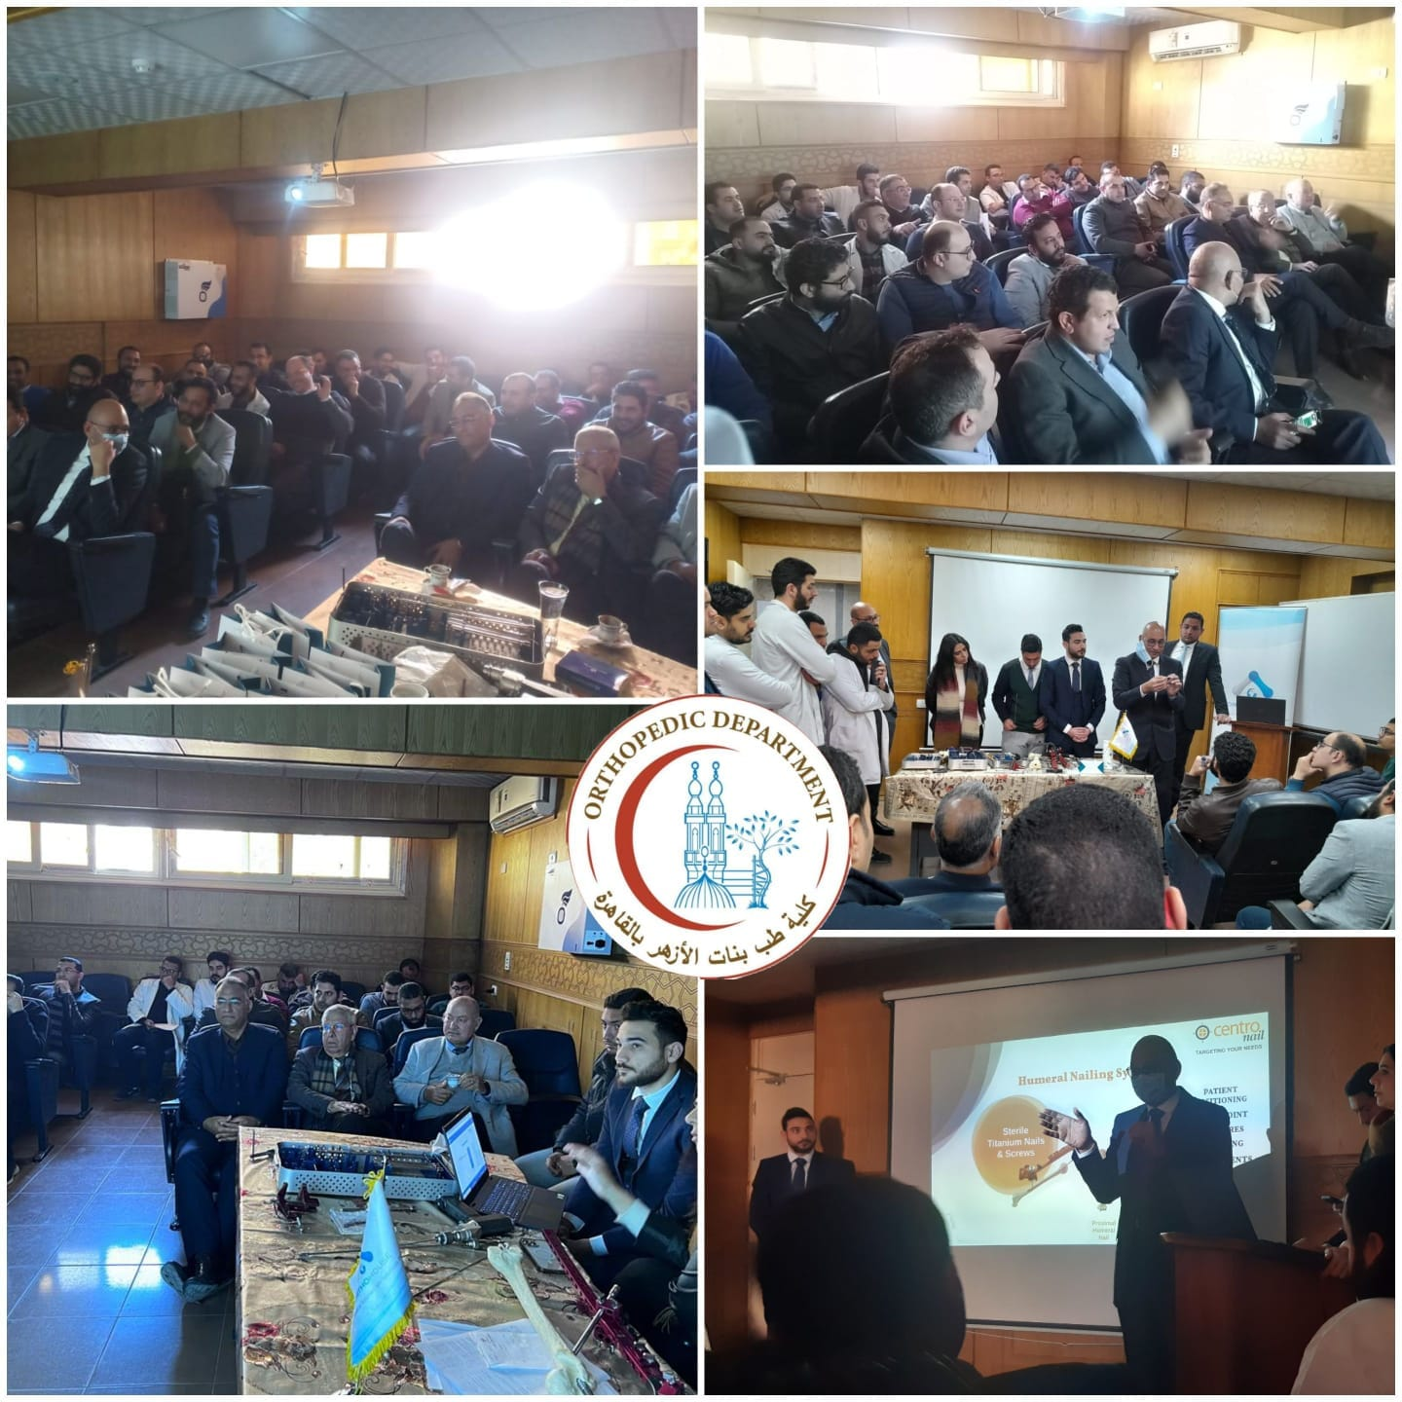

اللقاء العلمي للقسم الثلاثاء القادم ٢١ - ٢ – ٢٠٢٣
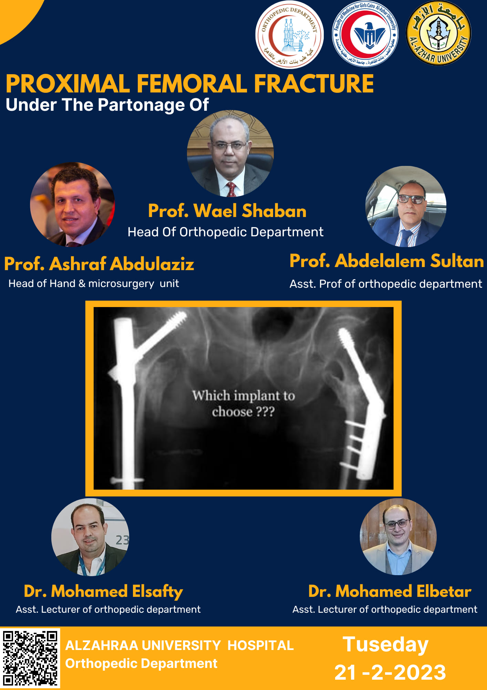

الثلاثاء ١٤ - ٢ -٢٠٢٣
اللقاء العلمى الإسبوعي لقسم جراحة العظام
تحت إشراف الاستاذ الدكتور / وائل شعبان رئيس القسم
وتنظيم متميز لوحدة جراحات المفاصل ورئيسها أ .د / عبدالحميد عبدالعزيز
ومحاضرات قيمة ألقاها
محمود مبروك استاذ جراحة العظام بالقسم /اد
عبدالخالق الزلباني مدرس جراحة العظام بالقسم /د
د / محمد الفيشاوي مدرس جراحة العظام بالقسم
د / طارق العطار مدرس مساعد جراحة العظام بالقسم
حضر اللقاء أعضاء هيئة التدريس الأفاضل والهيئة المعاونه ونواب القسم وطلاب الدراسات العليا
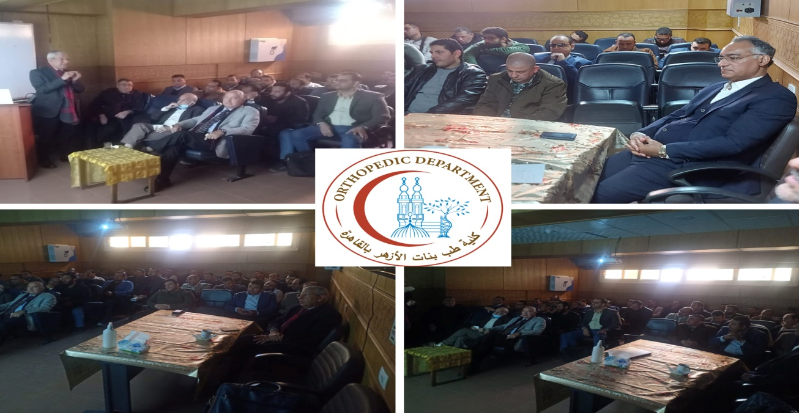

اللقاء العلمي الثلاثاء القادم ١٤ - ٢ – ٢٠٢٣

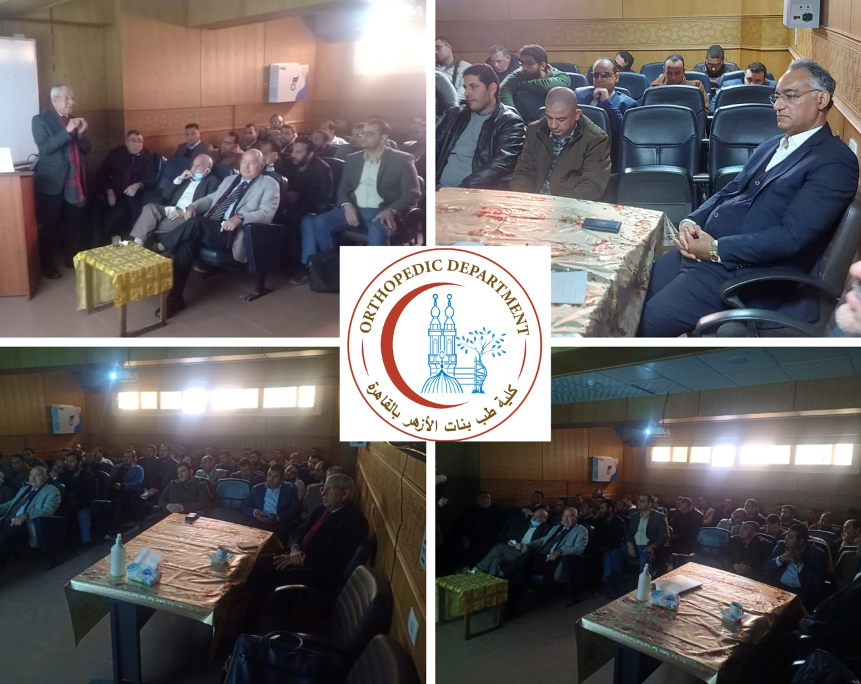

الثلاثاء ٧ - ٢ -٢٠٢٣

اللقاء العلمى الإسبوعي لقسم جراحة العظام
تحت إشراف الاستاذ الدكتور / وائل شعبان رئيس القسم
وتنظيم متميز لوحدة التشوهات وجراحات عظام الأطفال ورئيسها
أ .د / ياسر البطراوي
ومحاضرات قيمة ألقاها
ا.د / محمود اسماعيل استاذ مساعد جراحة العظام بالقسم
د/ علي عبدالواحد مدرس جراحة العظام بالقسم
د / أحمد سعد مدرس مساعد جراحة العظام بالقسم
د / محمد عبدالجيد مدرس مساعد جراحة العظام بالقسم
حضر اللقاء أعضاء هيئة التدريس الأفاضل والهيئة المعاونه ونواب القسم وطلاب الدراسات العليا
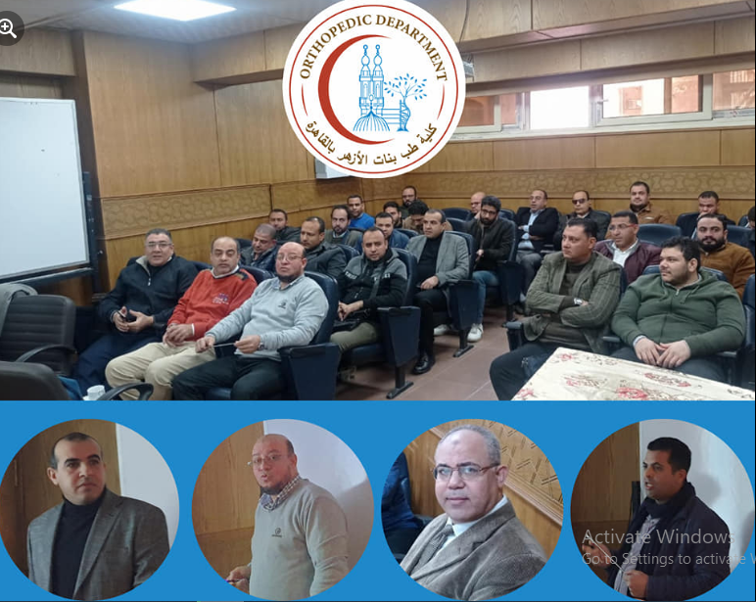
اللقاء العلمي الأسبوعي الثلاثاء ٧ / ٢ / ٢٠٢٣

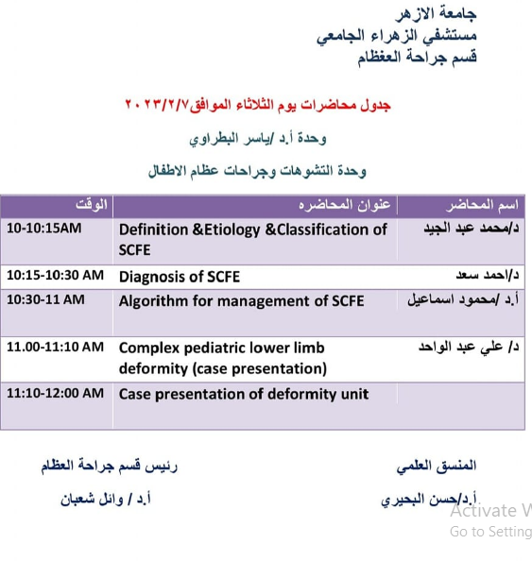

الثلاثاء ٣١-١-٢٠٢٣
اللقاء العلمى الإسبوعي لقسم جراحة العظام
تحت إشراف الاستاذ الدكتور / وائل شعبان رئيس القسم
وتنظيم متميز لوحدة جراحات وتشوهات العمود الفقري ورئيسها أ .د / حسن البحيري
: ومحاضرات قيمة ألقاها
ا.د / ممدوح محفوظ أستاذ الأشعه التشخيصية بجامعة القاهرة
أ. د/ أحمد إبراهيم استاذ مساعد جراحة العظام بالقسم
أ.د / هاني عبدالجواد استاذ مساعد جراحة العظام بالقسم
د / محمد عبدالجواد مدرس جراحة العظام بالقسم
حضر اللقاء أعضاء هيئة التدريس الأفاضل والهيئة المعاونه ونواب القسم وطلاب الدراسات العليا

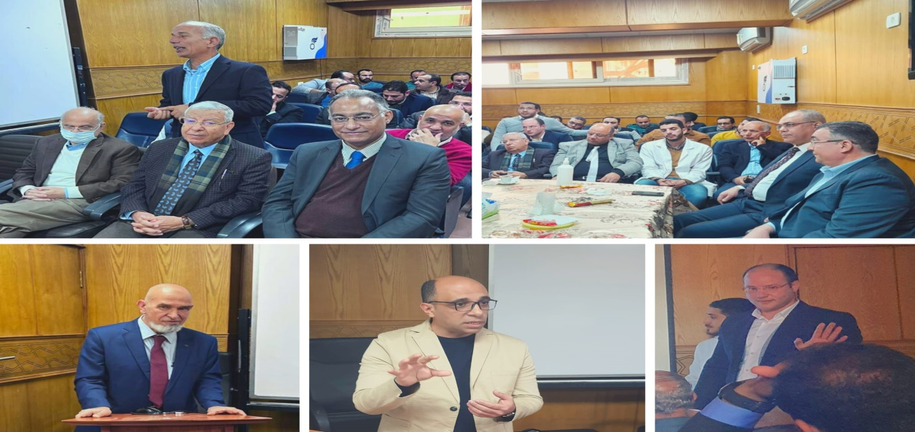

اللقاء العلمى القادم ٣١ - ١ - ٢٠٢٣

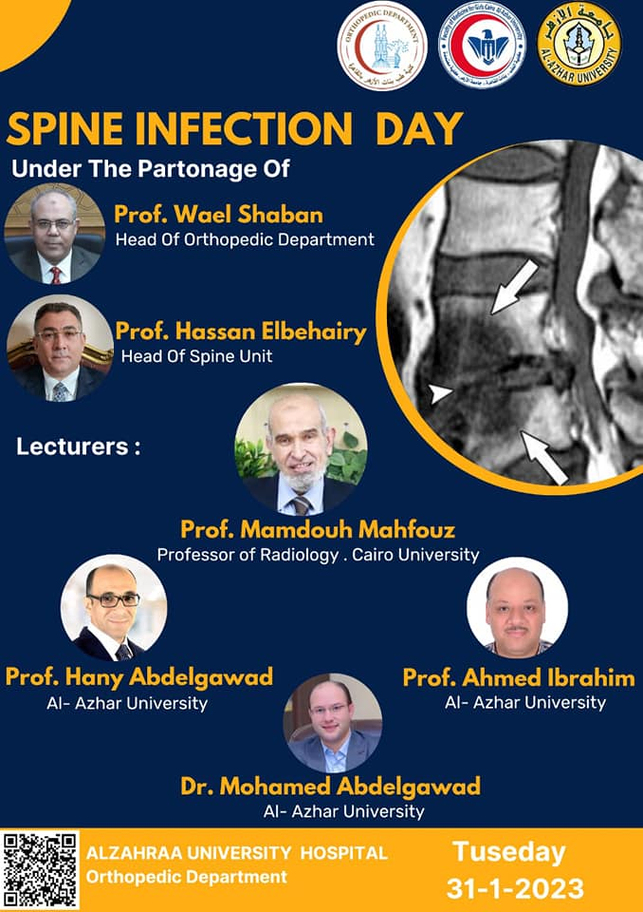
اللقاء العلمي الثلاثاء ٢٤ / ١ / ٢٠٢٣

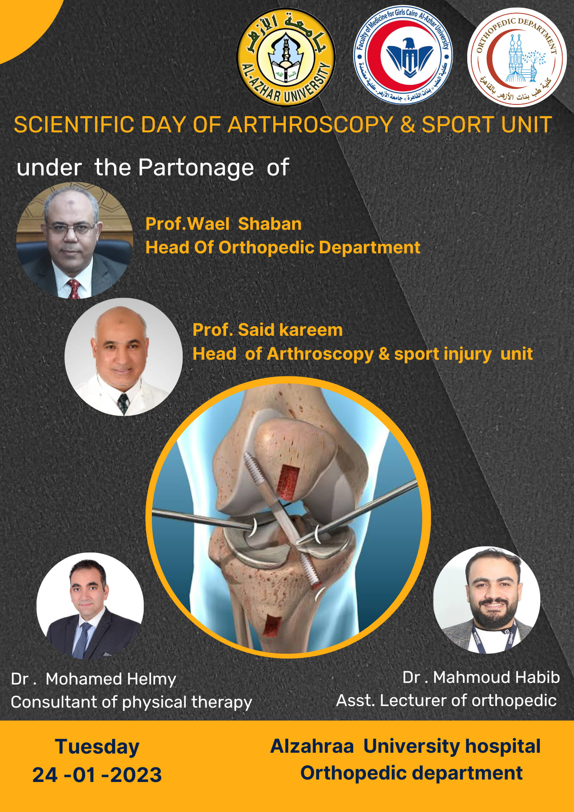

الثلاثاء ١٧-١-٢٠٢٣
اللقاء العلمى الإسبوعي لقسم جراحة العظام
تحت إشراف الاستاذ الدكتور / وائل شعبان رئيس القسم
وتنظيم متميز لوحدة جراحة اليد والجراحات الميكرسكوبية
: ومحاضرات قيمة ألقاها
ا.د / اشرف عبدالعزيز رئيس وحدة جراحة اليد بالقسم
د/ محمد عبدالفتاح مدرس جراحة العظام بالقسم
د/ محمد البيطار مدرس مساعد جراحة العظام بالقسم
حضر اللقاء أعضاء هيئة التدريس الأفاضل والهيئة المعاونه ونواب القسم وطلاب الدراسات العليا

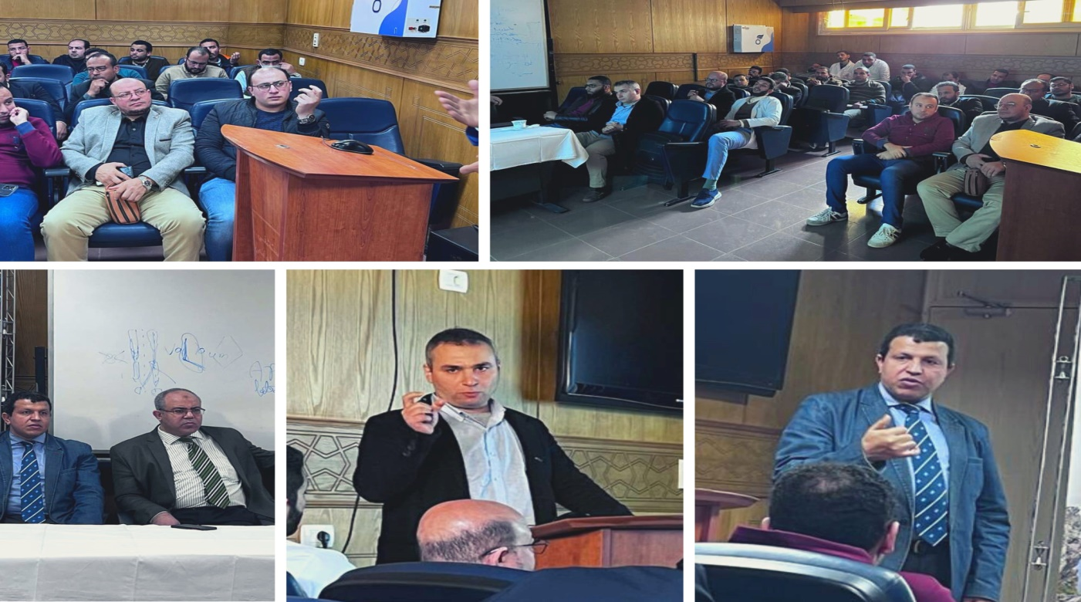
اللقاء العلمي الثلاثاء 17/1/2023 بقاعة المحاضرات بقسم العظام

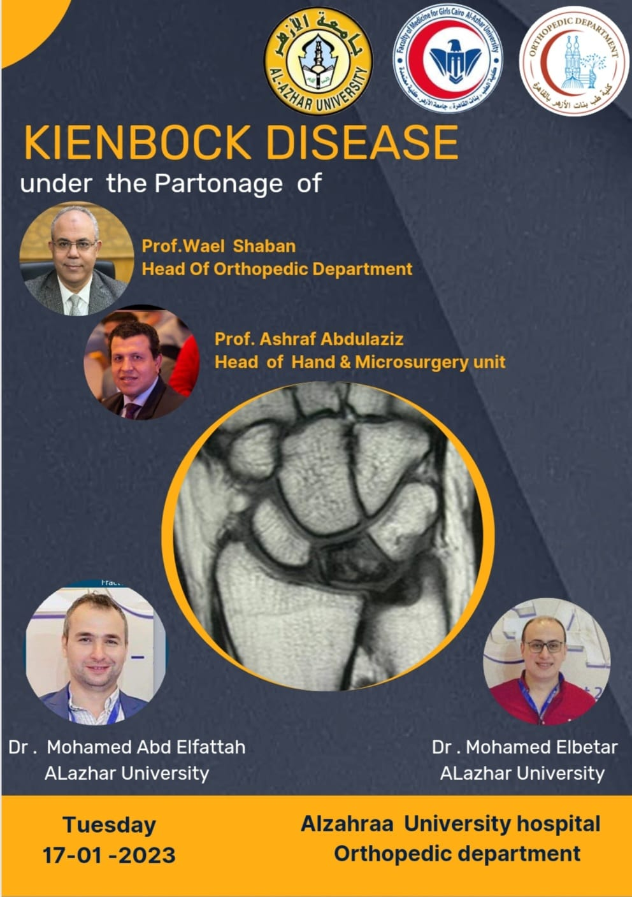

اللقاء العلمي تحت إشراف وتنظيم وحدة التشوهات وعظام الأطفال الثلاثاء 3/1/2023

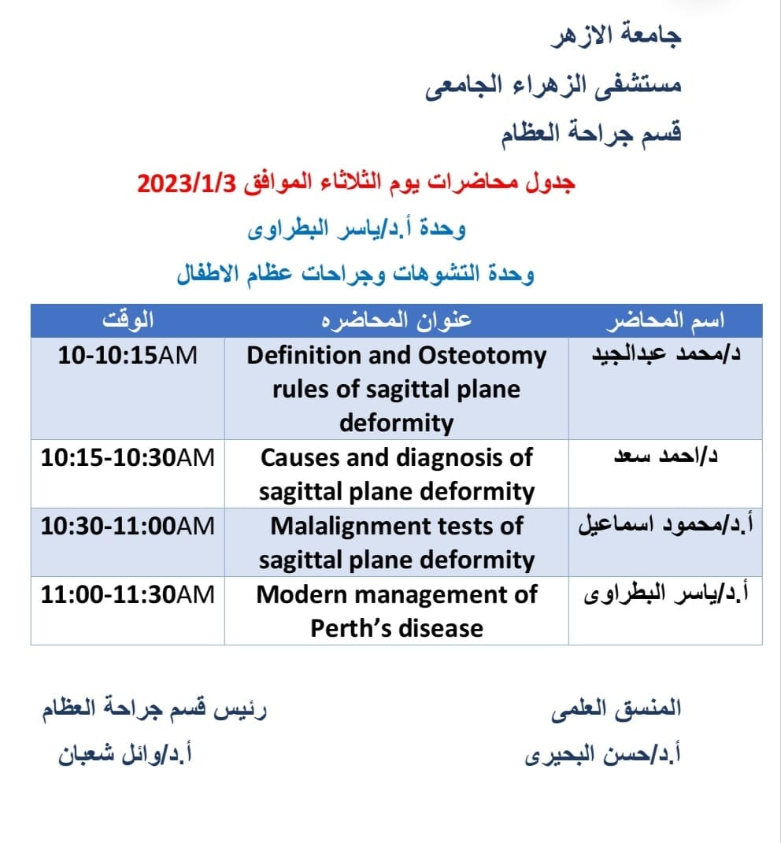

يوم علمي متميز بحضور ومشاركة أساتذة العظام بالقسم بتنظيم رائع لوحدة العمود الفقري
جزيل الشكر لكل من
ا.د / محمد طه
استاذ الأشعة التشخيصية بطب بنات الأزهر
ا.د / وائل الشيشتاوي
رئيس قسم الأورام بطب بنين الأزهر

